

OPISKELIJAN OPAS
Careeria

2025


1. Info 4
Careeria Herttoniemen kampus 4
Herttoniemen info 4
Opintotoimisto 6
2. Opiskelu 7
Opiskelun aikataulutus 7
StudyO 8
Opiskeluun liittyvät todistukset 8
Opintojen rahoittaminen 9
Opiskelun sääntöjä 10
Tehtävät 10
Kokeet ja tentit 10
Lukujärjestys 11
Tauot ja sosiaalitilat 11
Puhelimen käyttö koulussa​ 12
Opettajan rooli​ 13
Opiskelijan vastuu ja velvollisuus​ 13
Yhdenvertaisuusperiaate 14
Kiusaaminen 14
​Opiskelijakunta 15
3. Poissaolot ja omat menot 18
Poissaolot 18
Näin ilmoitat sairastumisen tai poissaolon. 19
Työssäkäynti 19
Omat menot 20
Oman lapsen asiat: 20
Ajanvaihto 20
Lapsen hoito 21
Lomat koulupäivien aikana 21
4. Opiskelutekniikat 24
Mitä mukaan kouluun joka kerta: 24
Mistä saat kirjan? 24
Miten luen kirjaa? 26
Ryhmätyöt 27
Itsearviointi 31
5. Suomen kielen opiskelu 35
7.TEO ja näyttö 39
Näyttö 39
Arviointi 40
Sopimukset 40
8.Digiasiat 43
Careerian sähköiset palvelut 43
Mitä tehdä, kun tunnukset eivät toimi? 43
Wilma 44
Moodle 45
Opiskelijan työpöytä 45
Microsoft 365 46
Tuudo 46
Tiitus 48
Word 50
Microsoft Lens ja Google Lens 51
Opiskelun tuki- kysely 53
Lähteet 55

Tekijät: Careeria, ohjauksella eteenpäin hanke. Sosiaali- ja terveysala. Berschewsky Tuulia, Valanne Helinä, Krouvi Mira, 2024–2025. Suomen kielen opiskeluvinkit sosiaali- ja terveysalan perustutkinto-opiskelijaryhmältä. CC BY-NC-SA 4.0

Kuvat: CC BY-NC 4.0 Equity image. Note. Adapted from © 2014, Saskatoon Health Region
Kuvat: Papunet kuvapankki, papunet.net, Tekijät: Sergio Palao / ARASAAC ja Sergio Palao / ARASAAC, muokkaus Elena Chebannaia, Annakaisa Ojanen, Toisto / Aleksei Zamiatin, Kuvako, Janne Kärkkäinen / Annantalon tanssin kuvakorttihanke, Elina Vanninen, Paxtoncrafts Charitable Trust, Sclera, ja Sclera, muokkaus Heidi Ahlström, Kalevi Puistolinna.

Info

Careerian kampus
Osoite:

Info
Info auttaa kaikenlaisissa kampukseen liittyvissä asioissa.
Info sijaitsee:
Puhelinnumero:
Info on auki arkisin:

Ryhmätunnus:

Sinua opettaa:
Vastuuopettajasi:
Puhelin:
Sähköposti: etunimi.sukunimi@careeria.fi
Muut tutkinnonosan opettajat ja ohjaajat:

Opiskelijahuolto:
Opinto-ohjaaja
Opinto-ohjaaja
auttaa sinua oppilaitokseen tai jatko-opintoihin hakemisessa, opintojen suunnittelussa ja silloin jos opintoihisi tulee muutoksia.

Puhelin:
Sähköposti:
Kuraattori
Puhelin:
Sähköposti:
Kuraattori on koulun sosiaalityöntekijä. Hän neuvoo talouteen ja etuuksiin liittyvissä asioissa. Hän auttaa myös koulunkäyntiin tai ihmissuhteisiin liittyvissä pulmissa.
Psykologi
Psykologi auttaa sinua psyykkiseen hyvinvointiin ja jaksamiseen liittyvissä asioissa. Häneltä saat apua myös oppimiseen liittyvissä pulmissa.
Puhelin:
Sähköposti:

Terveydenhoitaja
Terveydenhoitajan kanssa voit keskustella hyvinvointiin ja terveystottumuksiin liittyvistä asioista. Häneltä saat työharjoitteluissa vaadittavat, tai puuttuvat rokotukset.
- Kaikille 1. vuoden opiskelijoille tarjotaan aikaa terveydenhoitajan terveystarkastukseen
- Terveystarkastus on vapaaehtoinen
- Terveystarkastuksessa jutellaan elämäntilanteesta, terveydentilasta, mielenterveydestä ja elintavoista.
- Tarkastuksessa voidaan tutkia mm. näkö, kuulo, verenpaine, pituus, paino.

Puhelin:
Sähköposti:
Terveystarkastus
- Kaikille 1. vuoden opiskelijoille tarjotaan aikaa terveydenhoitajan terveystarkastukseen
- Terveystarkastus on vapaaehtoinen
- Terveystarkastuksessa jutellaan elämäntilanteesta, terveydentilasta, mielenterveydestä ja elintavoista.
- Tarkastuksessa voidaan tutkia mm. näkö, kuulo, verenpaine, pituus, paino.

Kaikkien opiskelijoiden sairaanhoitoon liittyvät palvelut saat omalta terveysasemaltasi. Oppisopimusopiskelijat hoitavat terveyteen liittyvät asiat työterveyshuollossa
Vastuuopettaja tai ammatillinen ohjaaja voivat auttavat sinua ottamaan yhteyttä opiskeluhuollon työntekijöihin.

Opintotoimisto
Opintotoimistosta saa nopeasti apua sähköpostilla opintotoimisto@careeria.fi
Sähköisestä opintotoimistosta voit tilata lomakkeita ja todistuksia.
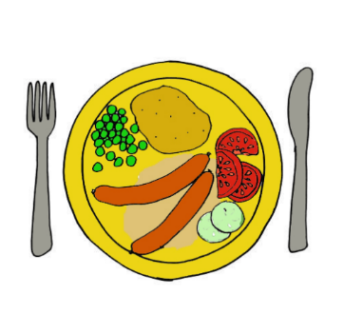
Ruoka
Perustutkintoa suorittavat opiskelijat ovat oikeutettuja ilmaiseen lounaaseen.
Aamupuuro ja -kahvi klo 8.00–9.30
Lounas klo 10.30–12.30
Iltapäiväkahvi klo 13.00-14.00
Esitä kassalla Kela-kortti.
Erityisruokavalioista edellytetään lääkärintodistusta. Joka päivä on tarjolla kasvisruoka.
2. Opiskelu
- Opintojen alussa sinä saat käyttäjätunnuksen ja salasanan. Niillä pääset koulun tietokoneelle ja esimerkiksi sähköpostiin, Wilmaan ja Moodleen.
- Kun kirjaudut ensimmäisen kerran koneelle, sinun kannattaa vaihtaa salasana.
- Jos unohdat oman salasanan kysy neuvoa opintoja ohjaavalta opettajalta.
- Sinulle tulee tärkeitä Wilma viestejä ja sähköposteja opiskeluun liittyen. Lue sähköpostisi joka päivä ja vastaa sähköposteihin.
Sinä olet nyt ammatillisen koulutuksen opiskelija
•Huolehdi omista opinnoista.
•Tee tehtävät.
•Ilmoita poissaolot opettajalle.
•Noudata oppilaitoksen sääntöjä ja aikatauluja.

Opiskelun aikataulutus
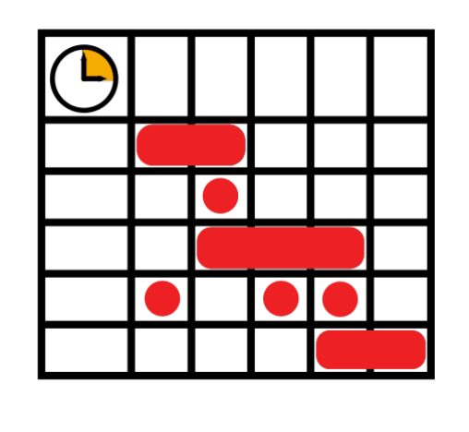
- Tee itsellesi aikataulu, milloin opiskelet, teet töitä ja milloin olet kotona/vapaa-ajalla.
- On tärkeää kerrata opiskeltavat aiheet ja opetella uudet sanat.
- Tee se joko samana päivänä opetuksen jälkeen tai ainakin vähintään pari kertaa viikossa.
- Kertaa aihe Moodlen opetusmateriaaleista, katso aiheeseen liittyvät linkit ja muut materiaalit.
- Silmäile ja lue oppikirjasta aiheeseen liittyvä kappale.
- Kun kertaat aiheen ja opettelet uudet sanat, pärjäät paremmin tenteissä ja työharjoittelussa. Siitä usein seuraa paremmat arvosanat.
ESIMERKKI VIIKKOAIKATAULUSTA:
Maanantai | Koulu 9–15 | Työ 15–21 | Joku muu hakee lapsen ja hoitaa lasta
Tiistai | Etäpäivä | Lääkäri 9.00,  Tehtävät ja kertaus  klo 10.30–16 | lapsen haku 16.15
Keskiviikko | Koulu 9–15 | Kertaus klo 15–16 | lapsen haku 16.15
Torstai | Koulu 9–15 | Kertaus + tehtävän tekoa klo 15–16 | lapsen haku 16.15, harrastus ja vapaa-aika
Perjantai | Koulu 9–15 | lapsen haku klo 15.15 | Tehtävän teko, kun lapsi nukkuu/leikkii 2 tuntia, esimerkiksi klo 18–20
Lauantai | Työ 8–16 |  | Vapaa ilta
Sunnuntai | Vapaa | mukavaa tekemistä | 18–20 seuraavan viikon koulun aiheet, materiaalin silmäily, vieraiden sanojen kirjoittaminen itselle

StudyO
Voit etäpäivinä mennä opiskelemaan StudyOlle
StudyO on avoinna osan viikosta. Tarkista aukioloajat Studyosta
Voit tehdä tuetusti tai itsenäisesti opintoihin liittyviä tehtäviä StudyOssa. Paikalle voi mennä ilman ajanvarausta. Voit myös ottaa yhteyttä careeriastudyo@careeria.fi

Opiskeluun liittyvät todistukset
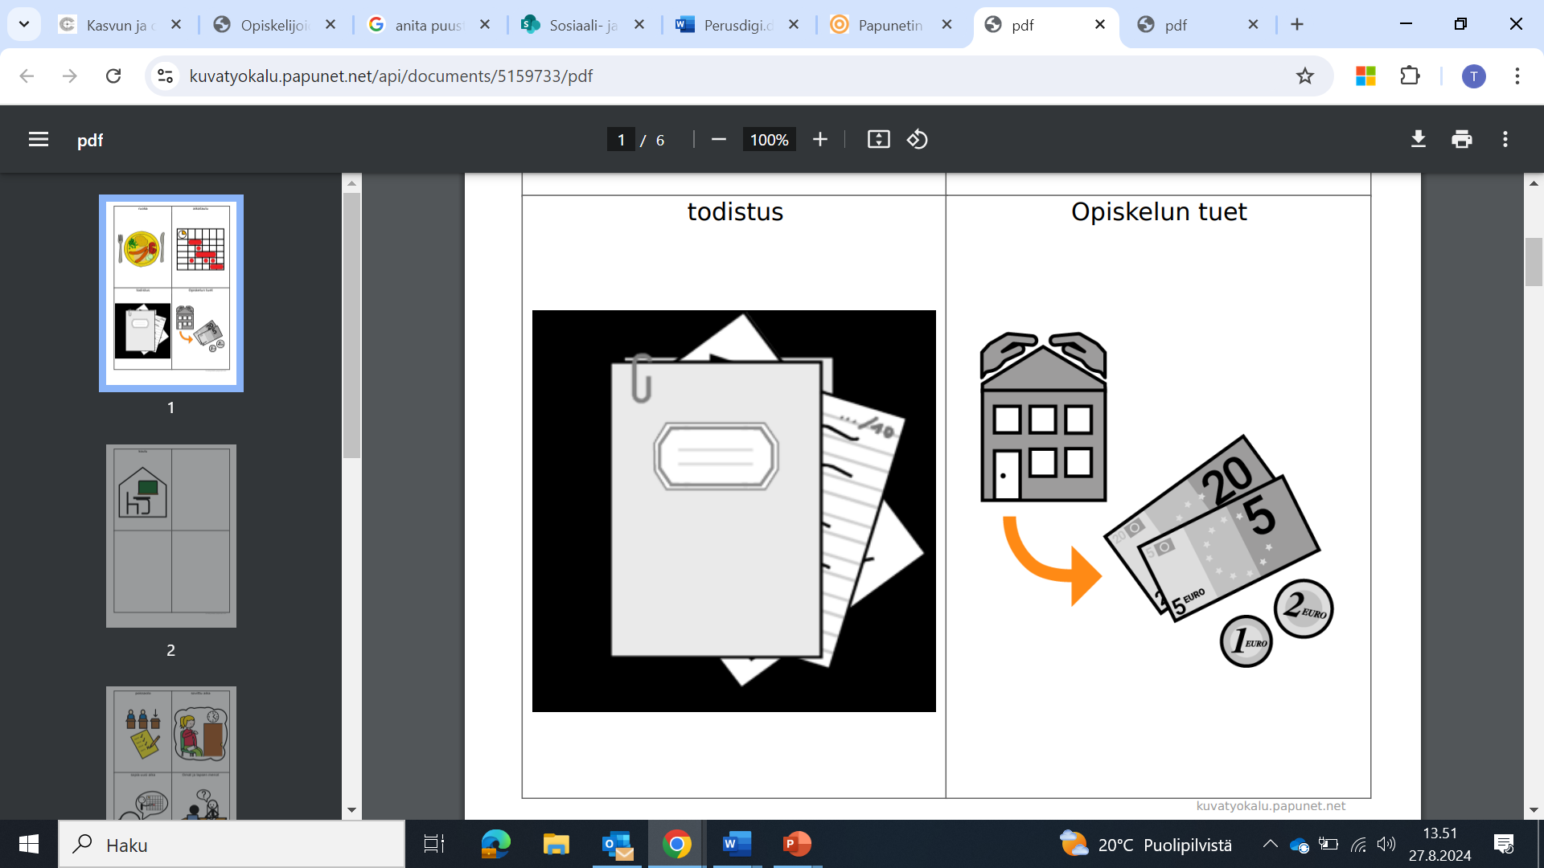
Voit tarvita opintosuoritusotetta tai opiskelutodistusta eri palveluissa.
- Voit ladata ne itse Wilmasta.

- Voit myös pyytää ne lähettämällä palvelulomakkeen. Lomake löytyy sivulta https://careeria.fi/opiskelun-opas/opintotoimisto/
Pääset sivulle myös skannaamalla QR-koodin:
- Voi olla, että tarvitset jonkun muun paperin esimerkiksi lapsen päiväkotiin tai sosiaalitoimistoon, voit pyytää niitä sähköpostilla osoitteesta opintotoimisto@careeria.fi. Opintotoimisto voi pyytää lisää tietoja lomaketta varten opettajaltasi.

Opintojen rahoittaminen

Jos saat rahaa työvoimapalveluluista opintoihin, sinun pitää selvittää opintojen edistyminen useita kertoja. Lue tarkasti työvoimapalvelun viestit ja vastaa niihin. Jos et ymmärrä viestejä, pyydä apua kuraattorilta. Jos et vastaa viesteihin, tuki katkeaa ja et saa enää rahaa.
Työvoimapalvelu pyytää usein myös Careerialta tietoa opinnoistasi. Careerian työntekijä lähettää silloin opintosuoritusotteen ja selvityksen siitä, miten opinnot etenevät. Jos opinnot eivät etene, työvoimapalvelu voi pyytää rahaa takaisin.
Työvoimapalvelu lähettää viestin yleensä Työmarkkinatorin asiointipalveluun tai sähköpostiin. Viestissä kerrotaan, mitä tietoja tarvitaan ja mihin mennessä ne pitää lähettää. Usein pyydetään esimerkiksi opintosuoritusote tai muu todistus opinnoista.
On tärkeää lukea viestit ja vastata niihin ajoissa, jotta saat rahaa jatkossakin. Jos tarvitset apua, kysy kuraattorilta.

Opiskelun sääntöjä

Tehtävät
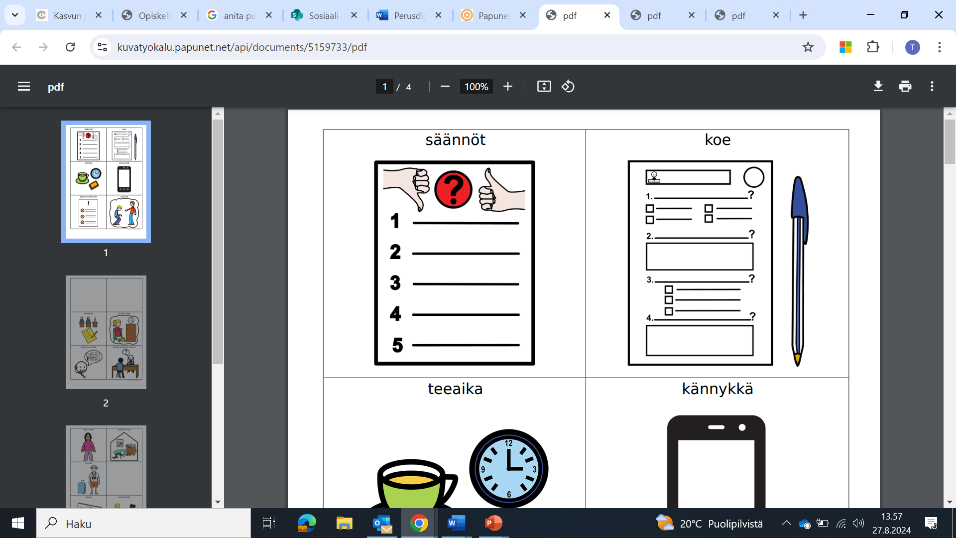

- Tee tehtävän palautukset ajoissa.
- Kirjoita tehtävät aina itse.
- Korjaa kirjoitusvirheet oikolukuohjelmalla.
- Käytä luotettavia lähteitä, ja kirjoita lähteet tehtävääsi.
- Tekoälyä ei saa käyttää, ellei se ole sovittu opettajan kanssa.
- Suoraan kopiointia internetistä ei saa käyttää.
- Ystävä/työkaveri ei saa tehdä tehtävää puolestasi.
- Et saa palauttaa toisen tekemää tehtävää omanasi.

Kokeet ja tentit
- Opettaja kertoo koealueen ja antaa kokeen päivämäärän.
- Kokeeseen kannattaa lukea hyvin.
  - Lue kokeeseen monena eri päivänä. Jaa koealue eri päiville.
- Uusintakoepäivät antaa opettaja. Jos et pääse kokeeseen, ilmoita se etukäteen ja sovi opettajan kanssa, milloin teet kokeen.
- Opettaja voi pitää pistokokeita (yllätyskokeita). Siksi on tärkeää, että opiskelet ja kertaat säännöllisesti.
- Työharjoitteluun ja näyttöön on vaikea päästä, jos kokeet ja tehtävät on tekemättä, ja olet paljon pois.
- Vilppi/lunttaaminen. Vastausten katsominen kaverilta, omat muistilaput tai vastausten etsiminen netistä tentin aikana on väärin.
  - Jos jäät kiinni tentti tai tehtävä vilpistä, siitä on seurauksia.
  - Joudut tekemään tentit ja tehtävät uudestaan valvottuna.
  - Pahimmillaan vilpistä tulee varoitus tai opiskeluoikeuden menettäminen.

Lukujärjestys
- Wilmassa on ajantasainen lukujärjestys.
- Seuraa sitä ja ole ajoissa paikalla.
- Koulupäivä alkaa yleensä klo 8.30 tai 9.00. Ole ajoissa.
  - Myöhästyminen ei ole hyvä asia, koska silloin häiritset opetusta ja toisten opiskelijoiden oppimista. Myöhästymällä viet toisen ihmisen aikaa, kun toinen ihminen odottaa sinua.
- Koulupäivät kestävät usein klo 15 asti. Ajoita siis omat menosi sen jälkeen.
- Yllättävistä lukujärjestysmuutoksista opettaja tiedottaa wilma viestillä, sähköpostilla tai kertoo oppitunnilla. Seuraa siis säännöllisesti sähköisiä tiedotuskanavia ja kysy opiskelukavereilta mitä koulussa on puhuttu, jos olet pois.

Tauot ja sosiaalitilat
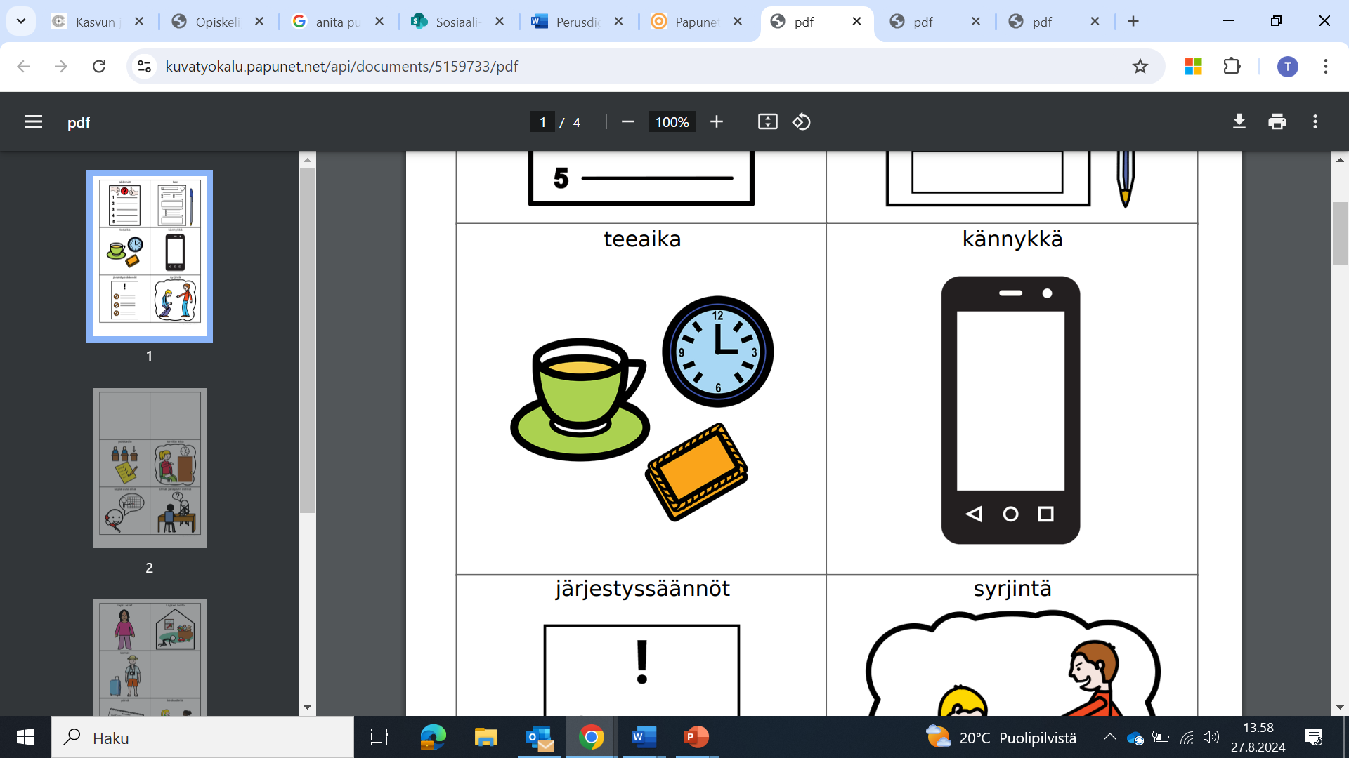
Opetuspäivinä taukoja pidetään tarpeen mukaan, noin kerran tunnissa.
Jos sinusta tuntuu, ettet pysty enää keskittymään, pyydä rohkeasti taukoa opettajalta.
Taukojen pituus sovitaan yhdessä. Palaa heti luokkaan, kun tauon aika on ohi. Lounas tauko on 45 minuuttia.
Muista huolehtia yhteisistä tiloista, ja jättää ne samanlaiseen kuntoon, kuin ne olivat, muita opiskelijoita varten. Luokassa ei saa syödä tai juoda.
Vessojen putket eivät kestä isoja määriä vessapaperia eikä yhtään käsipaperia. Älä siis laita käsipaperia vessanpönttöön. Jalkoja ei myöskään voi pestä koulun yleisissä vessoissa. Muista, että seuraavankin opiskelijan pitää voida asioida samassa vessassa.
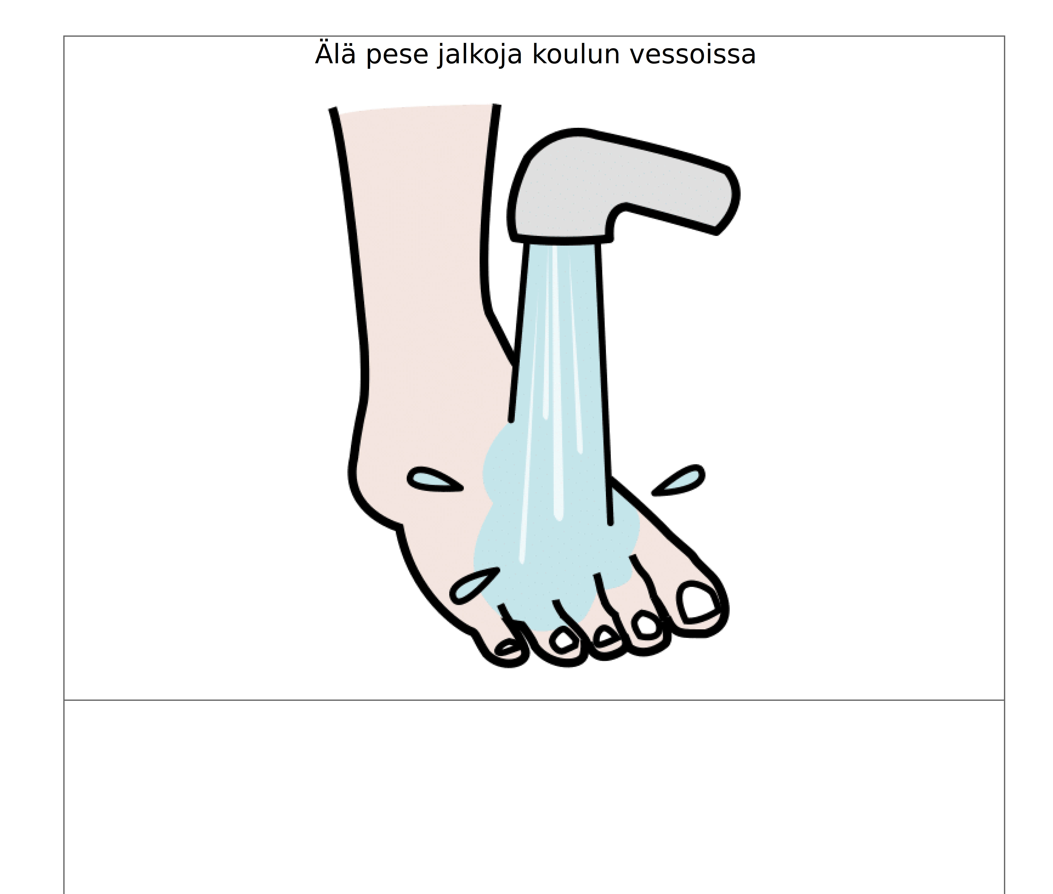

Puhelimen käyttö koulussa​
- Oppitunneilla puhelin laitetaan laukkuun tai kiinni.
- Oppitunnilla ei vastata puhelimeen. Vain etukäteen sovitut lääkäri tms. puhelut voi ottaa vastaan tunnilla, ja poistua heti luokan ulkopuolelle.
- Muuten puheluihin voi vastata vasta tauolla. Muita opiskelijoita ja opetusta häiritsee, jos vastaat puhelimeen.
- Puhelinta voidaan käyttää oppimisen apuna, esimerkiksi ryhmätöiden tekemisessä.
- Puhelinta voidaan käyttää jonkun verran kääntämisessä. On kuitenkin tärkeää yrittää ymmärtää sanat suomeksi, koska käännösohjelmat eivät aina toimi kovin hyvin.
- On hyvä tehdä omalle opiskeluryhmälle oma viestiryhmä esimerkiksi Teamsiin. Siellä on helppo kysyä neuvoa ja saada nopeasti vastauksia. Opettajaa ei saa lisätä ryhmään ilman lupaa.
  - Opiskelijat tekevät oman viestiryhmän itse. Viestintäryhmissä ei ole sallittu kiusata tai haukkua ketään.
  - WhatsAppissa tai muissa pikaviestisovelluksissa ei saa lähettää omia tietoja/terveystietoja tms.

Opettajan rooli​
Opettajan rooli on opettaa ja ohjata sinua. Opettaja ei tee puolestasi asioita. Opettaja auttaa sinua kyllä, jos et ymmärrä tai sinulla on joku huoli, joka liittyy opintoihisi. Opettaja tekee kanssasi henkilökohtaisen opintojen kehittämisen suunnitelman (HOKS), jossa sovitaan opintojesi etenemistä.

Opiskelijan vastuu ja velvollisuus​
Opiskelija on vastuussa omien opintojen etenemisestä. Se tarkoittaa sitä, että opiskelija tekee oppimissuunnitelman mukaisesti kaikki tehtävät, kokeet ja työharjoittelut, sekä näyttää osaaminen jokaisen tutkinnonosan näytössä. Yhdessä sovittua suunnitelmaa voidaan muuttaa opintojen aikana aina kun on tarve.


Miten toimitaan? Lue lisää järjestyssäännöistä:
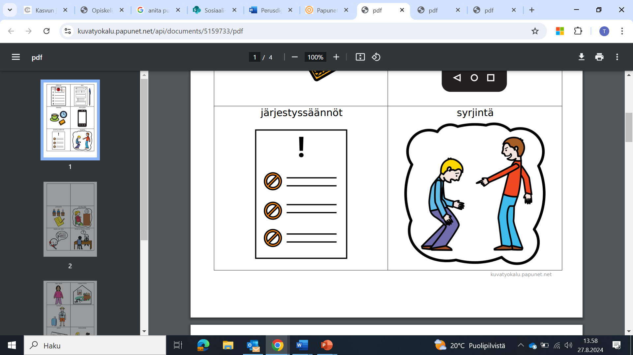
- Käyttäydy hyvin ja ystävällisesti.
- Tule kouluun oikeaan aikaan ja tee tehtävät.
- Opiskelija ja henkilökunta ovat tasa-arvoisia.
- Käytä työvaatteita ja suojavarusteita, jos opettaja pyytää.
- Siivoa omat tavarat ja roskat. Palauta välineet omalle paikalleen.
- Kouluun ei saa tuoda vaarallisia aineita tai esineitä.
- Älä käytä päihteitä (alkoholi, huumeet) koulussa tai koulun alueella. Älä tule päihtyneenä kouluun.
- Tupakointi ja nuuska on kielletty Careerian tiloissa ja alueella.
- Noudata turvallisuusohjeita.
- Ajattele ympäristöä – Green Careeria
- Ilmoita opettajalle, jos et tule kouluun.
- Noudata koulun ja työtilojen ohjeita.

Yhdenvertaisuusperiaate
Careeriassa toimitaan yhdenvertaisesti. Se tarkoittaa, että kaikki opiskelijat saavat tukea ja mahdollisuuksia, jotta he voivat onnistua opinnoissaan ja valmistua.
Jokaiselle opiskelijalle tehdään oma opintopolku. Se voi olla erilainen kuin toisella opiskelijalla. Esimerkiksi:
- Joku voi valmistua nopeammin.
- Joku voi saada erilaisia tehtäviä tai enemmän tukea.
Opiskelijat vertailevat usein omia suunnitelmiaan, ja se on ihan ymmärrettävää.
Mutta opettaja ei voi kertoa, miksi joku toinen saa tehdä eri tavalla tai valmistuu nopeammin. Se on henkilökohtainen asia.
Tärkeintä on, että sinun opintosi etenevät sinulle sopivalla tavalla.

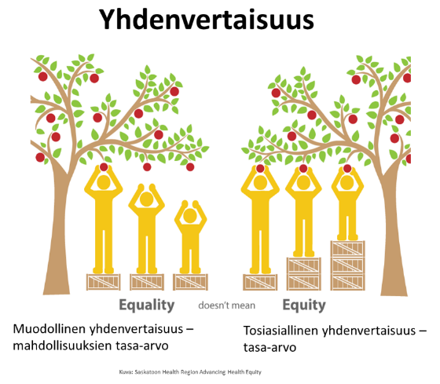

Kiusaaminen

Careeriassa kaikenlainen kiusaaminen, häirintä, syrjintä ja väkivalta on ehdottomasti kielletty – sekä opiskelijoiden että henkilökunnan taholta.
Ketään ei saa kohdella huonosti. Jokaisella on oikeus turvalliseen ja kunnioittavaan oppimisympäristöön.
Jos sinua kiusataan tai kohtaat epäasiallista käytöstä:
- Ota heti yhteyttä omaan vastuuopettajaasi, opinto-ohjaajaan tai kuraattoriin.
- Älä jää yksin – apua on saatavilla.
Jos näet, että joku muu opiskelija joutuu kiusatuksi:
- Ilmoita asiasta heti vastuuopettajalle.
- Yhdessä voimme puuttua tilanteeseen ja estää kiusaamisen.
Jokaisella Careeriassa on vastuu omasta hyvästä käytöksestään.

​Opiskelijakunta
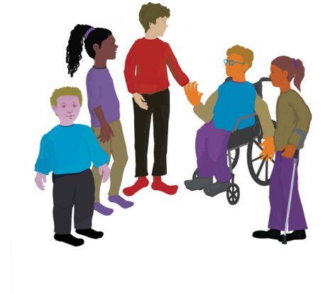
Opiskelijakunta kaipaa koko ajan aktiivisia opiskelijoita mukaan järjestämään toimintaa muille opiskelijoille ja ajamaan opiskelijoiden etua Careerian sisällä. Jos sinua kiinnostaa yhteiskunnallinen vaikuttaminen, mene mukaan opiskelijakuntaan!
Careeriassa opiskelijakunnan hallituksen toiminnan tarkoitus:
- Opiskelijoiden etujen valvominen ja ajaminen
- Koulutuksen laadun tarkkailu ja kehittäminen yhteistyössä oppilaitoksen johdon kanssa
- Opiskelijoiden hyvinvoinnin ja opiskeluhuollon kehittäminen yhteistyössä oppilaitoksen johdon ja opiskelijahyvinvointipalveluiden kanssa
- yhteisöllisyyden rakentaminen yhdessä muiden tutoreiden ja opiskelijoiden kanssa tapahtumilla ja tempauksilla.

Opiskelijakunnan tavoittaa sähköpostitse opiskelijakunta@careeria.fi.
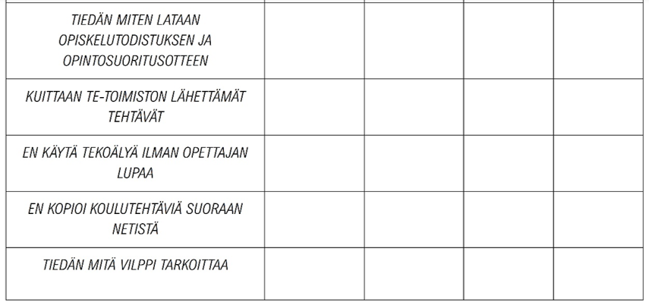
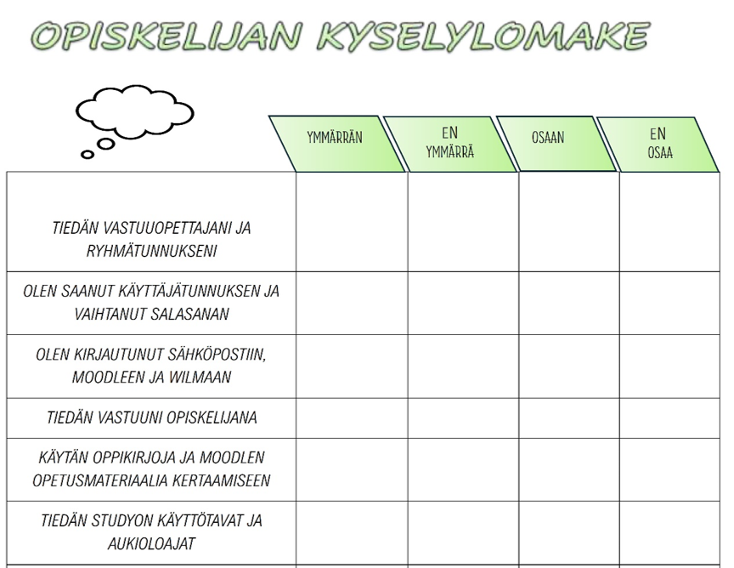

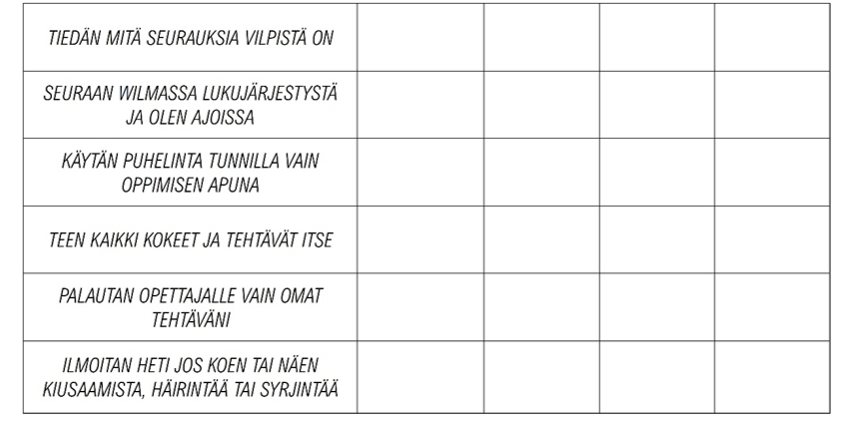
MUISTIINPANOT:

Poissaolot ja omat menot
- Koulupäivät ovat lukujärjestyksen mukaisesti.
- Lähiopetuspäiviin ja sovittuihin ohjauksiin pitää osallistua
- Työharjoittelussa pitää käydä päivittäin
- Katso Wilman lukujärjestyksestä viikon ohjelma.
- Ilmoita poissaolosta Wilmassa kohdassa tuntimerkinnät
- Lisäksi voit laittaa vaikka tekstiviestin

Poissaolot
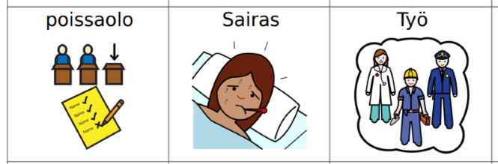
- Jos olet poissa, ilmoita sairastumisestasi opettajalle
- Joskus voit tarvita yli 3 päivän poissaoloista terveydenhoitajan kirjoittama todistuksen, lääkärintodistuksen tai muu luotettavan selvityksen. Keskustele opettajan kanssa tarvitsetko todistusta. Älä lähetä todistusta WhatsAppissa. Se ei ole turvallinen sovellus jakaa terveystietoja.

- Jos lapsi sairastuu: mieti voitko jakaa hoitovastuun sairaasta lapsesta jonkun lähipiirisi jäsenen tai puolison kanssa? Puolikas päivä koulussa on parempi kuin kokopäivän poissaolo.

- Kaikki muut poissaolot pitää sopia etukäteen opettajan kanssa.

Näin ilmoitat sairastumisen tai poissaolon.
- Mene wilmaan.
- Valitse tuntimerkinnät ilmoita poissaolosta kirjoita syy miksi olet poissa tallenna
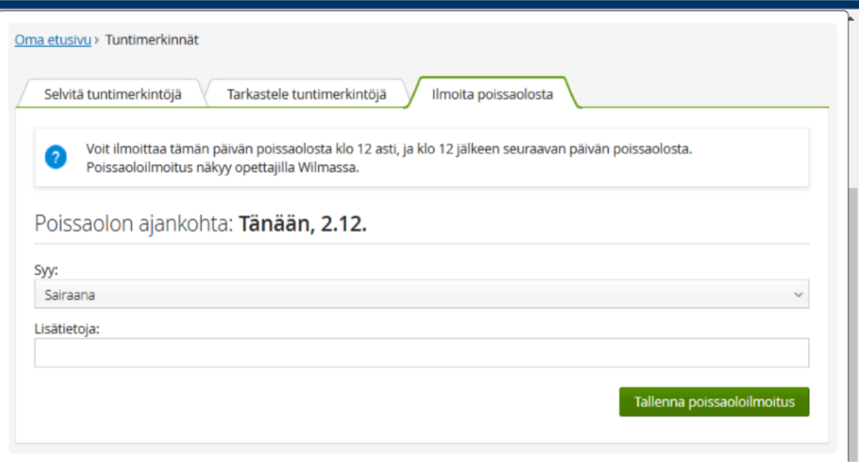
Tärkeä muistaa:
Jos sinun on pakko olla pois koulusta, sinun täytyy ottaa selvää, mitä on opiskeltu ja opiskella asia itse. Opettaja ei voi päästää sinua työharjoitteluun tai näyttöön, jos et osaa tarpeeksi.
Sairauspoissaoloja voi tulla, mutta silloin oppimisesi ei etene. Varmista siis, että osaat asiat. Jos itsenäinen opiskelu on vaikeaa, puhu opettajan kanssa. Hän voi auttaa sinua suorittamaan poissaolon aikana käsitellyt aiheet.
Jos poissaoloja on paljon, opettaja voi siirtää sinut opiskelijaryhmään, jossa pääset kertaamaan. Tämä voi viivästyttää työharjoittelua ja valmistumista.

Työssäkäynti
Jos työssäkäynti omalla alallasi tukee opintojasi, se on hieno asia. On kuitenkin tärkeää, että sovit työvuorot muille kuin koulupäiville. Ota huomioon myös jaksamisesi ja perhe-elämäsi. Mieti, onko opiskelu ja työnteko yhtä aikaa sinulle mahdollista. Keskustele vastuuopettajan kanssa työnteosta ja miten opinnot ja työnteko saadaan sovitettua ohjelmaasi. Oppisopimuksen tekeminen voi olla hyvä vaihtoehto.

Kun olet työharjoittelussa, et voi sopia omia työvuoroja samaan aikaan harjoittelun kanssa. Ensin sovit työharjoittelun vuorot ja sitten oman työn vuorot. Jos harjoittelussa on paljon iltavuoroja, et voi olla niistä pois oman työn takia.
Jos olet pois paljon työharjoittelusta, se vaikuttaa osaamiseesi, ja sinun on vaikeampi päästä näyttöön.

Omat menot
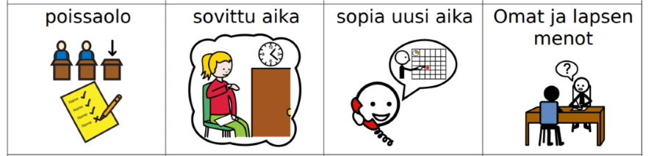
Omat menot hoidetaan vapaa-ajalla
On normaalia, että sinun pitää käydä Migrissä, TE-toimistossa, lääkärissä, terapiassa, Kelassa tai muissa virastoissa ja viranomaisten puheilla. Sinä voit ehdottaa ajan siirtoa sellaiselle päivälle, kun sinulla ei ole lähiopetusta koulussa. On normaalia, että asiakas siirtää tärkeästä syystä ajanvarausaikaa parempaan ajankohtaan.
Esimerkki: Työvoimapalvelu varaa sinulle ajan ja ilmoittaa sen sinulle tekstiviestillä. Huomaat, että aika on keskellä koulupäivää. Voit soittaa Työvoimapalveluun tai kirjautua asiointipalveluun ja vaihtaa ajan toiselle päivälle. Kerro, että sinulla on oppitunteja ja sinun on tärkeä olla paikalla koulussa. Voit itse ehdottaa aikaa esimerkiksi etäpäivälle.
Careerian oman opinto-ohjaajan, erityisopettajan, kuraattorin ja psykologin kanssa on mahdollista sopia aika keskelle koulupäivää.

Oman lapsen asiat:
Jos lapsesi on päiväkodissa ja esiopetuksessa tai peruskoulussa, sinä käyt keskustelemassa lapsesi asioissa siellä. Sovi lapsen keskustelu sellaiselle päivälle, jolloin sinulla ei ole lähiopetusta. Jos päiväkodista tai koulusta tarjotaan sellaisia aikoja, jolloin sinulla on koulua, voit ehdottaa itse toista päivää. Voit kertoa, että jäät opinnoista jälkeen, jos olet pois.
Voit myös yrittää siirtää lapsen neuvola- ja hammashoitola-aikoja. Voi olla, että se ei onnistu, mutta voit kokeilla.

Ajanvaihto
Omalle tai lapsen sairastumiselle ei voi mitään, mutta muista ilmoittaa sairaspoissaolot opettajalle.
Asiointiaikoja voi yrittää siirtää, koulu on sinulle tällä hetkellä tärkeä. Ajanvarausta voi siirtää soittamalla puhelimella, tai myös usein sähköisen palvelun, kuten Maisan, kautta. Aina ajanvaihto ei onnistu. Se ei haittaa. Jos joudut olemaan pois oman menon vuoksi, ajoita se aamuun tai iltapäivään. (Palaa kouluun menon jälkeen).
Omat vapaa-ajan toiminnat tulee sijoittaa aina opetuksettomille päiville. Esimerkiksi pankki, puhelinliike, autokoulu, kampaaja ja kauneuspalvelut, harrastukset ja niin edelleen.
Arvosta opintojasi – hoida vapaa-ajan menot vapaa-aikana.
MUISTA! OLE PAIKALLA – OPIT PARHAITEN

Lapsen hoito
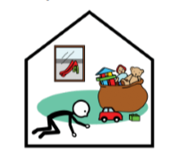
Opetuspäivät ovat pääosin klo 8.30–14.30 tai 9–15. Ota se huomioon lapsesi hoitoaikoja sopiessasi. Työelämäjaksolla (työpaikalla) tehdään kuitenkin työtä työpaikan aukiolojen mukaan.
Työpaikalla työharjoittelun aikana työvuorot vaihtelevat usein, ja työvuoroja voi olla myös iltaisin. Huomioi tämä jo etukäteen, kun sovit hoitoajat oman lapsen päiväkotiin. Voit kysyä myös mahdollisuutta päiväkodista vuorohoitoon työharjoittelun ajalle, jos olet paljon iltavuorossa. Nämä pitää aina sopia oman lapsen päiväkodin johtajan kanssa.
Keskustele lapsesi päiväkodin johtajan kanssa. Kerro että tarvitset harjoittelun ajaksi pidemmät hoitoajat lapsellesi. Tee se viimeistään kuukausi ennen harjoittelua. Koululta voit saada tarvittaessa todistuksen, että olet menossa työharjoitteluun.

Lomat koulupäivien aikana
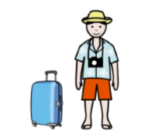
- Jos suunnittelet lomaa kesken opintojen, ensin keskustele vastuuopettajan kanssa.
- Sitten tee Wilmassa kirjallisen loma-anomus.
- Löydät loma-anomuksen kohdasta hakemukset.
Poissaolot- miten toimin?
Mitä? | Mitä teen ensin? | Miten toimin sen jälkeen?
Olen sairaana | Ilmoitan opettajalle Wilman kautta ja jään kotiin | Selvitän, mitä minun pitää opiskella ja opiskelen itsenäisesti.
Lapsi on sairaana | Kysyn, voiko puoliso tai sukulainen hoitaa lasta. Ilmoitan opettajalle, jos jään hoitamaan lasta | Selvitän, mitä minun pitää opiskella ja opiskelen itsenäisesti.
Minulla on työvuoro | Kysyn esihenkilöltä, voinko vaihtaa työvuoroa | Ilmoitan opettajalle, että olen poissa ja selvitän, mitä minun pitää opiskella ja opiskelen itsenäisesti.
Minulla on asiointiaika esim. lääkäriin, kelaan | Yritän ensin siirtää aikaa. Ilmoitan opettajalle, jos joudun olemaan pois koulusta | Tulen kouluun ennen aikaa tai ajan jälkeen. Jos olen koko päivän pois, selvitän, mitä minun pitää opiskella ja opiskelen itsenäisesti.
Lapsen asioihin liittyvä meno | Yritän ensin siirtää aikaa. Ilmoitan opettajalle, jos joudun olemaan pois koulusta | Tulen kouluun ennen menoa tai sen jälkeen. Jos olen koko päivän pois, selvitän, mitä minun pitää opiskella ja opiskelen itsenäisesti.
Vapaa-ajan meno | En sovi aikoja koulupäivälle. Hoidan menot iltaisin tai vapaapäivinä.
Loma | Pyrin järjestämään lomamatkat koulun loma-aikoihin. Jos se ei onnistu, keskustelen opettajan kanssa | Teen Wilmassa loma-anomuksen ja odotan, että opettaja hyväksyy sen. Opiskelen lomalla itsenäisesti. Selvitän mitä minun tulee opiskella.  HUOM! Careerian verkko ei toimi kaikissa maissa varmista tämä ennen lähtöäsi, ja ota tarvittavat tehtävät ja opiskeltavat asiat mukaasi paperilla tai omina tiedostoina.
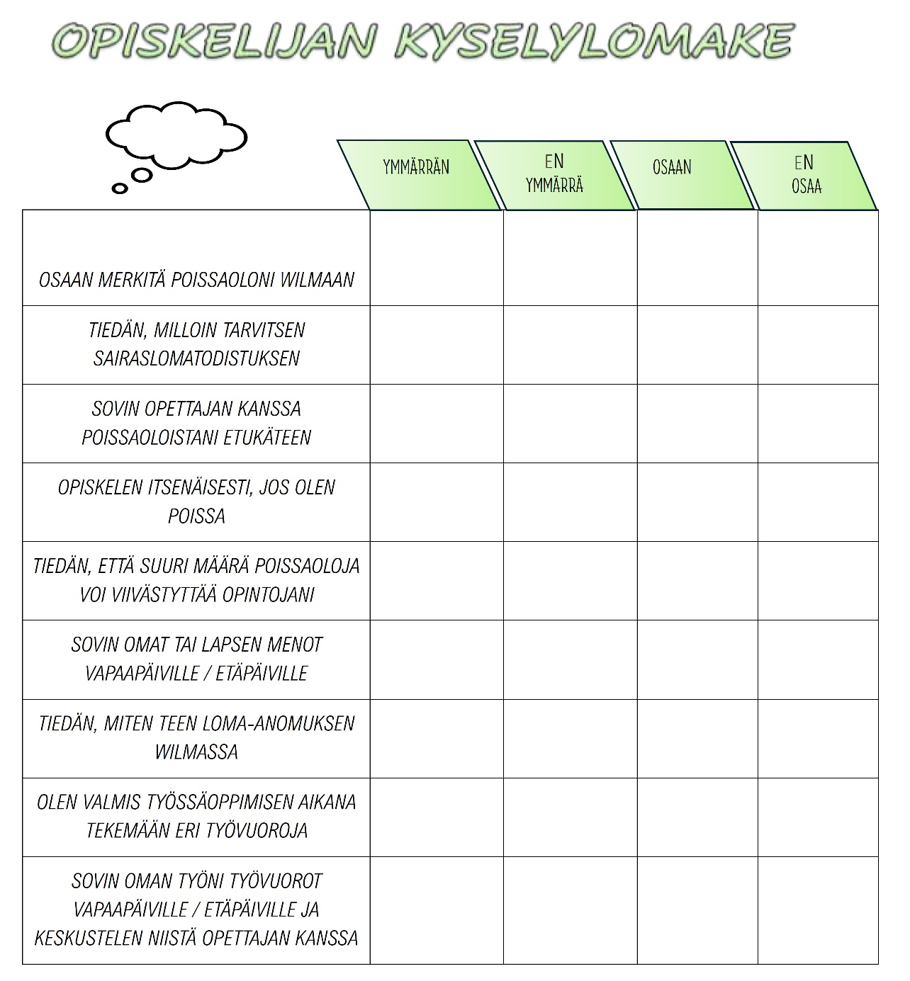

Opiskelutekniikat

Mitä mukaan kouluun joka kerta:
Tämä opas
Oppikirja
Muistiinpanoille vihko/kansio
Tietokone
Kynät tms

Miten valmistaudut opiskelupäivään?
Miten huolehdit aikataulujen noudattamisesta? Mikä siinä auttaa?

Mistä saat kirjan?
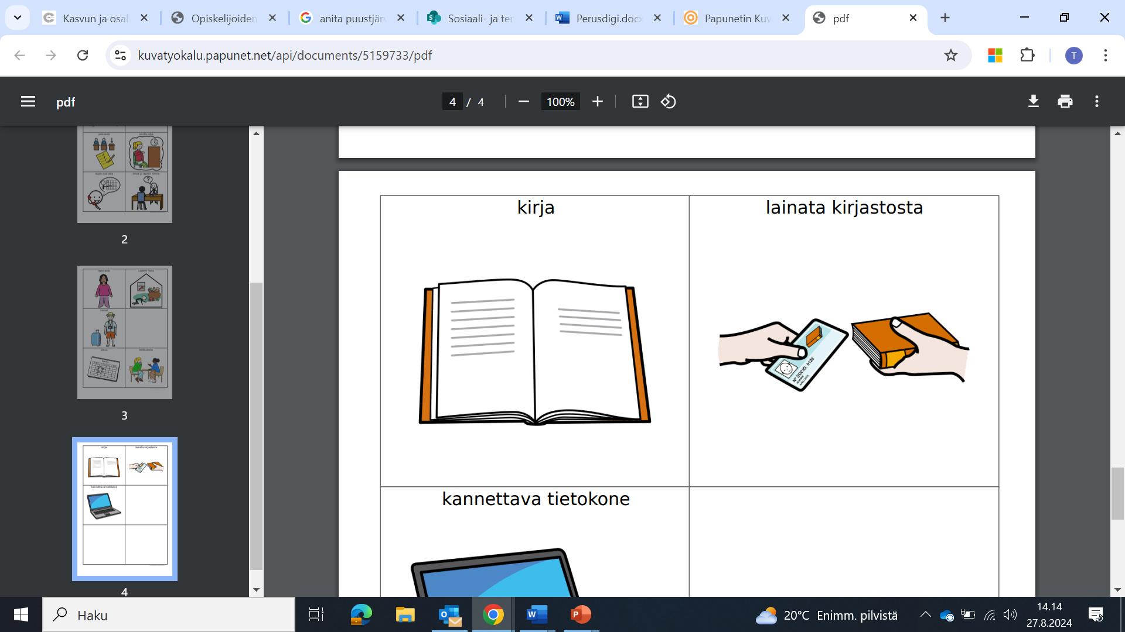
Kirjoja tarvitaan koko opintojen ajan.
Voit ostaa sen itsellesi.
- Kirjoja saa kustantajan verkkokaupasta,
- Kirjakaupasta ja
- Mahdollisesti käytettynä eri kirppispalstoilla.
- Kirjan voi usein myydä seuraavissa opiskelijaryhmissä tutkinnonosan jälkeen, mikäli haluat.
- Voit lainata kirjan kirjastosta. Huomaa kuitenkin, että kirjoja on vähän ja opiskelijoita paljon pääkaupunkiseudulla. Joudut jonottamaan kirjaa, ja saat sen lainaksi vain kuukaudeksi.

Hanki itsellesi kirjasto kortti
- Helmet- kirjastot (Helsinki, Vantaa, Espoo, Kauniainen kaupungin kirjastojen yhteispalvelu)
  - Saat kirjastokortin, jos sinulla on osoite Suomessa ja kuvallinen henkilötodistus, josta näkyy henkilötunnuksesi
- Helle- kirjastot (Porvoo, Askola, Hanko, Inkoo, Sipoo, Pornainen, Raasepori, Pukkila, Myrskylä, Loviisa, Siuntio ja Lapinjärvi)
  - Tarvitset henkilötodistuksen, kun haet kirjastokortin.
- 3AMK kirjastosta (Laurea, Metropolia ja Haaga-Helia ammattikorkeakoulujen yhteinen kirjastopalvelu).
  - 3AMK kirjastosta saat kirjastokortin, vaikka et opiskele ammattikorkeakoulussa. https://www.3amk.fi/kirjastopalvelut/
- Diakonia ammattikorkeakoulun kirjastokortin, vaikka et opiskele siellä https://www.diak.fi/kirjasto/
- Ammattikorkeakoulujen kirjastokorttia tarvitset kuvallisen henkilötodistuksen kirjastokorttia varten. Etsi lähin kirjasto, mene sinne kuvallisen henkilötodistuksen kanssa, ja pyydä kirjastokorttia ja opastusta.

Äänikirjat:
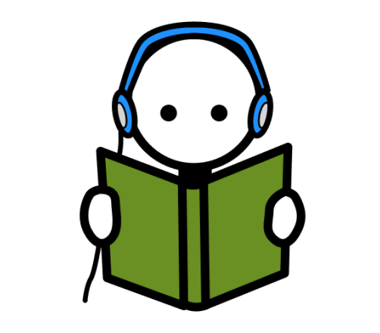
- Voit kuunnella oppikirjoja äänikirjoina Celia-kirjaston kautta.
  - Kysy mahdollisuudesta saavutettavuuskirjasto Celian tunnuksiin erityisopettajalta

Miten luen kirjaa?
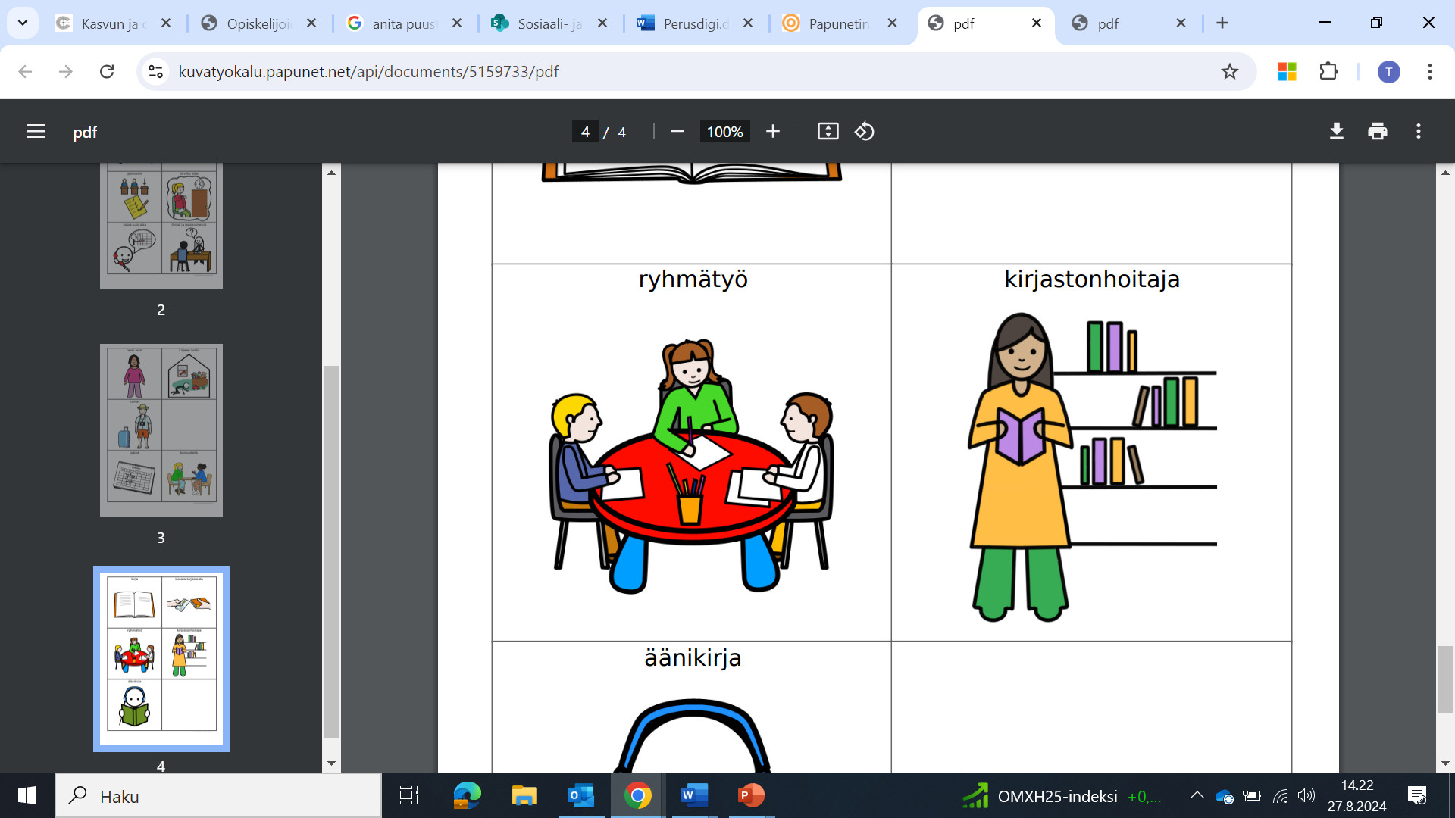
Oppikirjaa luetaan päivittäin ja viikoittain.
- Ennen opetuspäivää on hyvä jo silmäillä läpi opetuspäivän aihe ja etsiä itselle vieraat sanat. Näin saat irti enemmän opetuspäivästä.
- Kertaa opetuspäivän jälkeen opitut asiat.

Lukustrategia
Erityisten oppijoiden liiton suosittelema Lukustrategia
- Silmäile
- Silmäile teksti, tutki otsikot, kuvatekstit. Millaisen kuvan saat tekstistä? Tiedätkö jo jotain aiheesta?
- Syvenny
- Aloita lukeminen siitä kohtaa mikä sinulle on oleellinen. Aina ei tarvitse aloittaa alusta.
- Pysähdy ja muistele
- Pysähdy usein muistelemaan tekstiä, jonka jo luit. Silmäile tekstiä taaksepäin. Muistatko vielä mitä luit?
- Kertaa
- Kertaa tekstiä eri tavoin ja menetelmin. Kertaa vähän kerralla mutta usein.
- Alleviivaa tekstistä avainlause, voit käyttää värejä alleviivauksessa tai koota avainlauseista muistiinpanoja
- Tee käsitekarttoja, voit myös kuvittaa näitä, samoin värien käytöstä voi olla apua
- Piirrä sarjakuva
- Selvitä vieraat käsitteet
- Lue ääneen, jopa nauhalle
- Kuulustele itseäsi: luettuasi sulje kirja ja mieti, mitä luit äsken

Kertaamisessa voit käyttää erilaisia menetelmiä apuna:
- alleviivaus
- muistilistat
- muistiinpanot
- miellekartat
- sanaselitykset
Oppimisen ja opiskelun tueksi erilaisia tekniikoita
 | 1 | 2 | 3 | 4
1 | Määrittele | Etsi uusi esimerkki | Vertaa: Miten ____on erilainen kuin ___? | Esitä väite ja sille perustelut
2 | Tee kaavio. | Selitä ääneen. | Mikä väärinkäsitys tähän aiheeseen voi liittyä? | Kirjoita muistiin olennaisin tieto.
3 | Nimeä kolme aiheeseen liittyvää käsitettä. | Piirrä asia kuvana. | Lue ääneen. | Vertaa: Miten___on samanlainen kuin ___?
4 | Tee kysymys. | Mikä edelsi tätä? Mitä on tämän (ilmiön tai tiedon) taustalla? | Keksi kaksi erilaista esimerkkiä. | Selitä kuin selittäisit uteliaalle lapselle.

Ryhmätyöt
Opinnoissa on paljon ryhmätöitä sekä ryhmätenttejä. On tärkeää, että noudatat ryhmäsi yhdessä sopimia sääntöjä, jotta oppiminen on kaikille mukavaa.
- Käyttäydy kohteliaasti ja tutustu ryhmääsi
- Sopikaa ryhmälle säännöt
- Vastaa viesteihin ja osallistu ryhmän etä- tai lähitapaamisiin
- Pidä kiinni sovituista asioista ja määräajoista
- Tee oma osuutesi. Jos se ei onnistu, keskustele ryhmäsi kanssa siitä
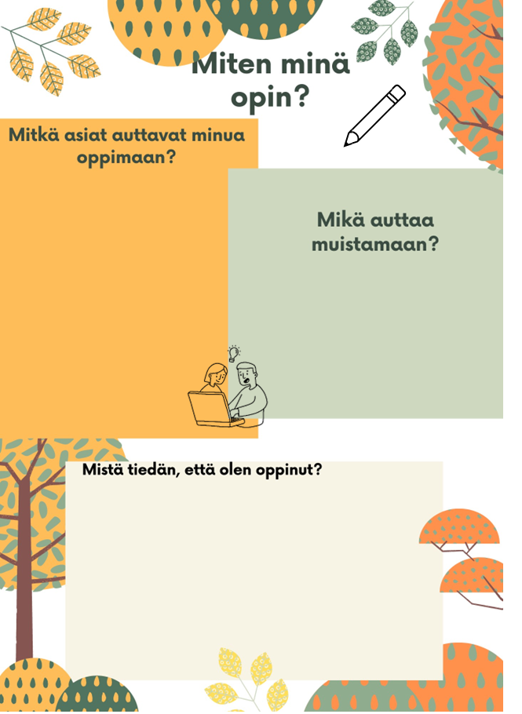
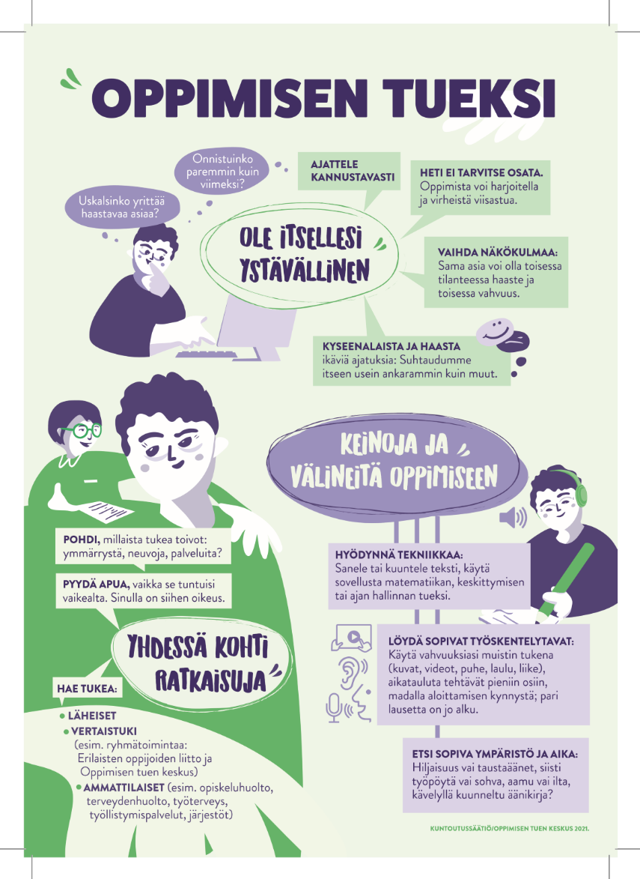
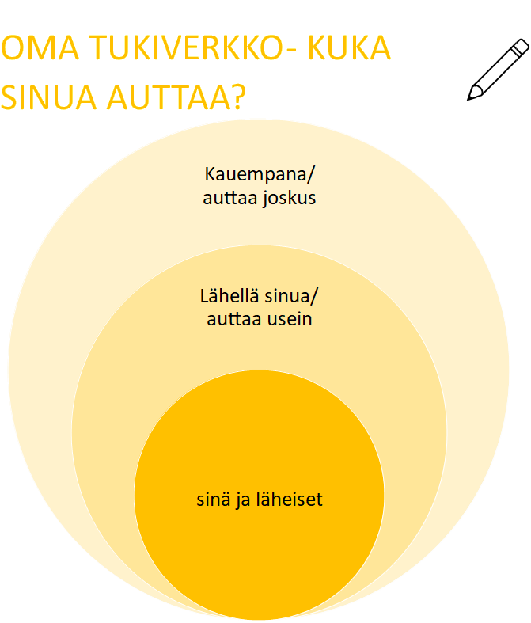

Kirjoita ympyröihin kuka tai mikä palvelu sinua auttaa:
- opiskeluasioissa, perheasioissa, raha-asioissa, terveysasioissa, muissa asioissa

Itsearviointi

1.Pidä itsellesi omaa oppimispäiväkirjaa, johon kirjaat ajatuksiasi ylös:
- Mieti millaisia tavoitteita sinulla on?
  - Mitä haluan?

- Toimi niin, että voi saavuttaa tavoitteet
  - Mitä teen?

- Miten saavutan haluamani?

- Arvioi tuloksiasi
  - Miten meni?
  - Mitä opin?

- Mieti itsearviointia tehdessäsi esimerkiksi:
  - omia vahvuuksia, taitoja, kykyjä
  - opittuja ja ei-opittuja asioita
  - kehittämiskohteita, harjoittelua vaativia asioita
  - omia onnistumisia ja epäonnistumisia sekä syitä niihin

- Vastuu opiskelusta on opiskelijalla itsellään
  - Olenko tunneilla aktiivinen vai passiivinen?
  - Teenkö tunneilla muistiinpanoja vai jotain ihan muuta?
  - Kysynkö, jos en ymmärrä jotakin?

2.Tarkistele ajankäyttöäsi ja viikkoasi.
- Kuinka paljon aikaa menee lepoon vuorokaudessa?
- Kuinka paljon aikaa menee opiskeluun ja työntekoon?
- Kuinka paljon aikaa menee vapaa-aikaan, perheelle, harrastuksille ja niin edelleen?

Täytä vuorokausikello. Mitä teet milloinkin? Esimerkiksi

- nukkuminen
- aamutoimet
- ruokailut
- opiskelu
- siirtymät, esim. matka oppilaitokseen
- vapaa-aika
- kaupassa käynti
- iltatoimet
- omat lapset, perhe
- mitä muuta?

Voit värittää osiot eri väreillä, jotta erotat helpommin vuorokausirytmisi

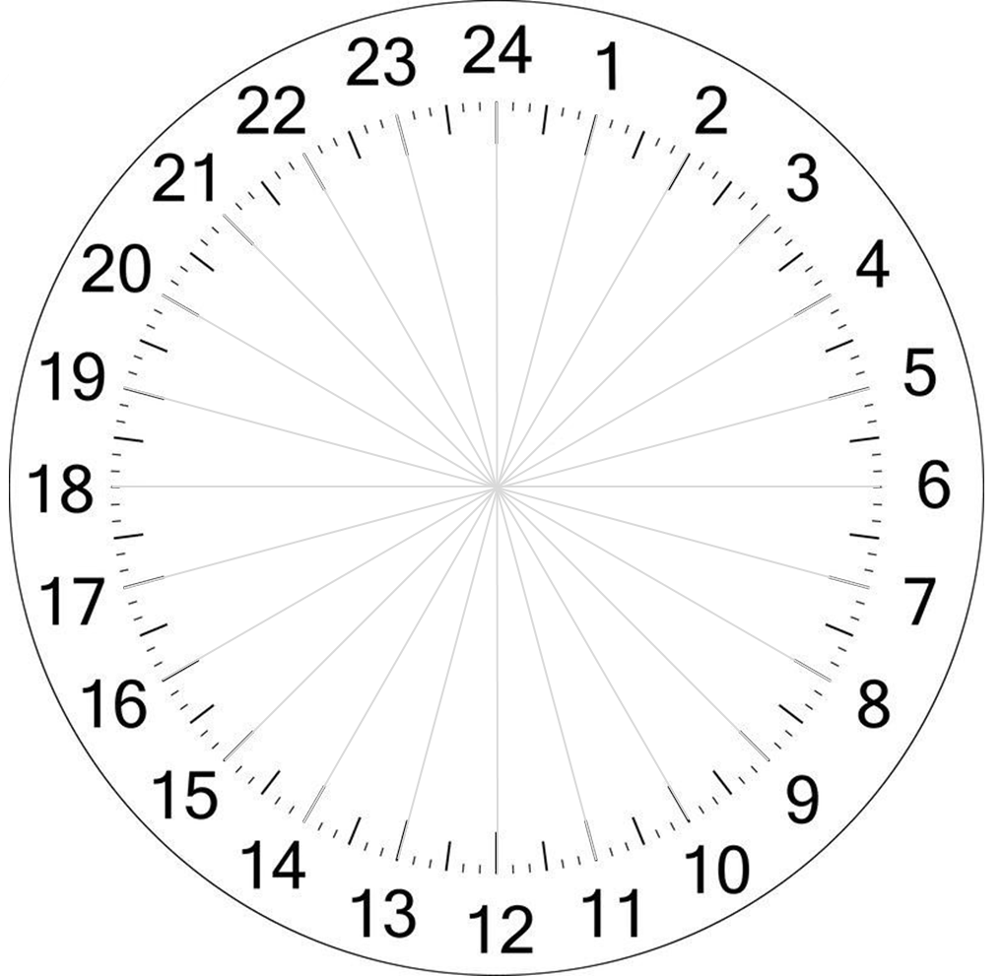
Lähde: Vahva ja taitava minä- työkirja. Sampo-hanke 2023.
- Ovatko tuntimäärät sinulle sopivia ja kohdallaan kussakin osa-alueessa? Jos eivät ole, niin miksi?
  - Mikä vie aikaasi liikaa?
  - Mihin haluaisit käyttää enemmän aikaa?

- Tunnetko itsesi pystyväksi, tyytyväiseksi ja virkeäksi?
  - Jos et, mitä voisit muuttaa?

- Ovatko tuntimäärien keskinäiset suhteet mielestäsi tasapainossa?
  - Näkyykö niistä, mikä on sinulle tärkeää?
  - Saavatko oikeat asiat aikaa sopivasti/riittävästi?

3. Itsearviointi omista tavoitteista

- Millaisia tavoitteita sinulla on opinnoissasi?

- Mikä opiskelussa on sinulle tärkeintä?

- Haluatko hyviä arvosanoja?
  - Miksi?

- Haluatko jatkaa opintojasi tämän tutkinnon jälkeen?
  - Miksi?

- Oletko tunneilla aktiivinen – osallistutko keskusteluun?
KYLLÄ | EHKÄ | EN
- Kysytkö, jos et ymmärrä asiaa tai jokin on epäselvää?
KYLLÄ | EHKÄ | EN
- Teetkö tunneilla muuta, opiskeluun liittymätöntä?
KYLLÄ | EHKÄ | EN
- Suunnitteletko opintojasi?
KYLLÄ | EHKÄ | EN
- Onko sinun helppo pitää kiinni suunnitelmistasi?
HELPPOA | VAIKEAA
- Miltä opiskelu enimmäkseen tuntuu?
MUKAVAA | IKÄVÄÄ

- Miten opiskelu voisi sujua paremmin?

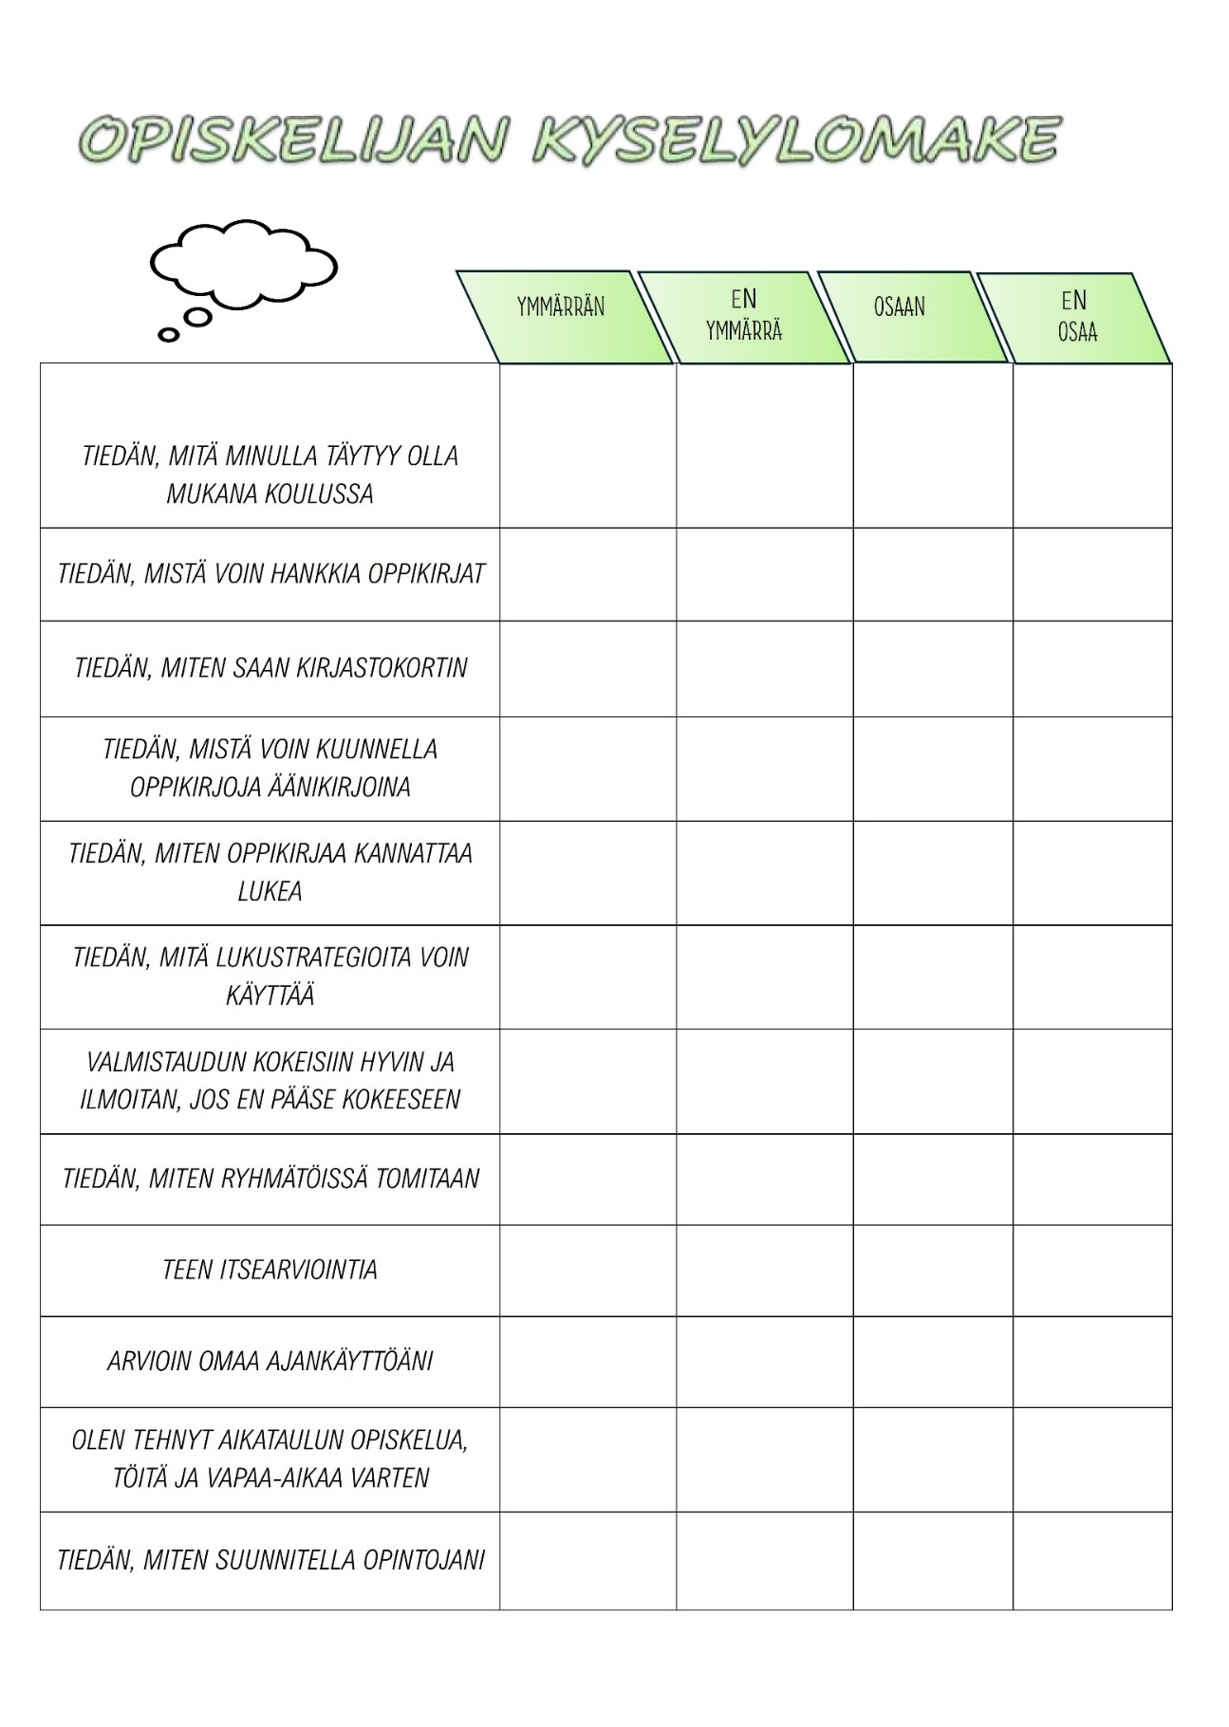

5. Suomen kielen opiskelu

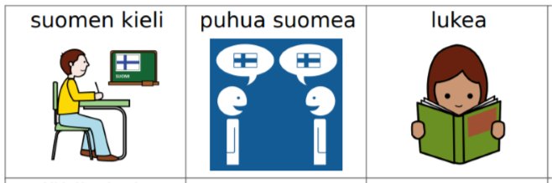
Miten kirjoittaminen sujuu? Miten voit harjoitella lisää kirjoittamista?
Miten lukeminen sujuu? Miten voit harjoitella lisää lukemista?

Opintojen aikana sinun täytyy kehittää sekä ammattitaitoasi että suomen kielen taitoasi. Saat tukea koulusta, opettajilta ja ohjaajilta, mutta vastuu oppimisesta on aina sinulla itselläsi – myös kielitaidon kehittämisessä.
Ajattele oppimista kuin urheilua:
Kukaan muu ei voi treenata puolestasi kuntosalilla tai jalkapallokentällä – sinun täytyy tehdä työ itse, jotta kehityt. Sama pätee opiskeluun ja kielen oppimiseen.
Kysy opettajalta, millaista apua voit saada koulussa.
Mutta muista: sinun oma aktiivisuutesi ja harjoittelu ratkaisevat!

🗣️ Opiskelijoiden terveiset ja ohjeet suomen kielen oppimiseen
Suomen kielen oppiminen vaatii aikaa, harjoittelua ja rohkeutta. Tässä opiskelijoiden kokoamat vinkit, jotka auttavat sinua oppimaan suomea tehokkaasti ja monipuolisesti.

1. 📚 Lue ja kuuntele suomea joka päivä
- Lue kirjoja, sarjakuvia, uutisia (esim. Ylen selkouutiset, Selkosanomat) ja koulun materiaaleja.
- Lue helppoja suomenkielisiä kirjoja ja selkokirjoja.
- Kuuntele suomenkielistä musiikkia, radio-ohjelmia ja podcasteja.
- Katso suomenkielisiä ohjelmia, elokuvia ja lastenohjelmia (esim. Pikku kakkonen, Yle Areena).
- Katso kielioppivideoita YouTubesta ja selkokielisiä videoita.
- Lue ja kuuntele uutisia joka ilta – vaikka vain 15–30 minuuttia päivässä.

2. 🗨️ Puhu rohkeasti ja käytä kieltä arjessa
- Puhu suomea ystävien, opettajien ja uusien tuttavuuksien kanssa.
- Keskustele suomeksi ruokatauolla, kaupassa, bussissa tai lääkärissä.
- Osallistu keskustelukerhoihin, kielikahviloihin ja suomen kielen kursseille.
- Harjoittele ääneen puhumista ja lausumista – vaikka yksin kotona.
- Käytä suomea arjessa ja harrastuksissa.
- Luo omia dialogeja, jos et tapaa muita ihmisiä.

3. ✍️ Kirjoita ja tee muistiinpanoja
- Kirjoita päiväkirjaa: mitä teit, mitä opit, miltä tuntui.
- Kirjoita pieniä tekstejä uusista sanoista ja lauseita.
- Tee muistiinpanoja uutisista, videoista ja oppitunneista.
- Kirjoita sanoja vihkoon monta kertaa ja käännä ne omalle kielellesi.
- Kirjoita koulussa ylös, mitä opettaja sanoo.
- Pyydä palautetta teksteistäsi opettajalta tai ystävältä.

4. 🧠 Opiskele kielioppia ja sanastoa
- Aloita tärkeimmistä sanoista ja fraaseista, joita käytetään päivittäin.
- Opiskele sijamuotoja, verbejä ja lauserakenteita.
- Käytä oppimissovelluksia kuten Wordwall ja Duolingo.
- Opiskele oppikirjasta ja tee tehtävät itse – älä kopioi.
- Lue materiaaleja moodlesta
- Katso internetistä oppimateriaaleja ja tee erilaisia tehtäviä.

5. 🖼️ Käytä kuvia ja visuaalisia apuvälineitä
- Kiinnitä sanoja ja kuvia kotiin – jääkaapin oveen, seinille tai oviin.
- Katso kuvia ja sano ääneen, mitä näet suomeksi.
- Lue kuvakirjoja ja käytä sanakirjoja.

6. 👥 Osallistu ja verkostoidu
- Mene kirjastoon, kielikahvilaan tai keskusteluryhmään.
- Mene kielikurssille vapaa-ajalla.
- Hanki harrastus, jossa tapaat muita ihmisiä, esimerkiksi työväenopistosta.
- Osallistu ammatillisiin tapahtumiin, luennoille ja työharjoitteluun.
- Verkostoidu suomea puhuvien kanssa ja etsi ystäviä, joiden kanssa voit harjoitella.

7. 💡 Muista nämä tärkeät asiat
- Opettele hitaasti ja vähän kerrallaan – joka päivä.
- Kuuntele, keskity ja ole aktiivinen.
- Lue sanoja uudestaan illalla kotona.
- Kirjoita suomea myös illalla.
- Älä pelkää virheitä – ne kuuluvat oppimiseen.
- On normaalia, että suomen kieli voi stressata tai kyllästyttää – siihen tottuu.
- Kuuntele opettajaa, vaikka et ymmärtäisi kaikkea heti.
- Yritä nukkua 8 tuntia yössä – lepo auttaa oppimisessa.
- Usko itseesi – sinä pystyt oppimaan suomea!

Netissä on paljon harjoittelusivuja esim.
Yle Oppiminen YKItreenit https://yle.fi/aihe/artikkeli/2015/12/15/keskitaso-0
Duolingo -sovellus https://www.duolingo.com/course/fi/en/Learn-Finnish
Kielibuusti itseopiskelumateriaaleja https://www.kielibuusti.fi/fi/opi-suomea/itseopiskelumateriaalit-ja-kurssit/etsi-itseopiskelumateriaaleja#/
Kielinuppu- lauluja https://www.youtube.com/channel/UCioNvXnSYCVr8IHrIRdSMcw
Suomi Taskussa- selkokielinen videokirjasto https://suomitaskussa.eu/
Wordwall Suomen kielen tehtäviä, pelejä https://wordwall.net/community
Suomi Passi sovellus arkitilanteisiin app store/play kauppa
Matematiikan perussanasto https://www.lukimat.fi/matematiikka/monimat/matematiikan-sanasto/matematiikan-sanasto/Matematiikan%20perusopetuksen%20sanaluettelo_v3.pdf

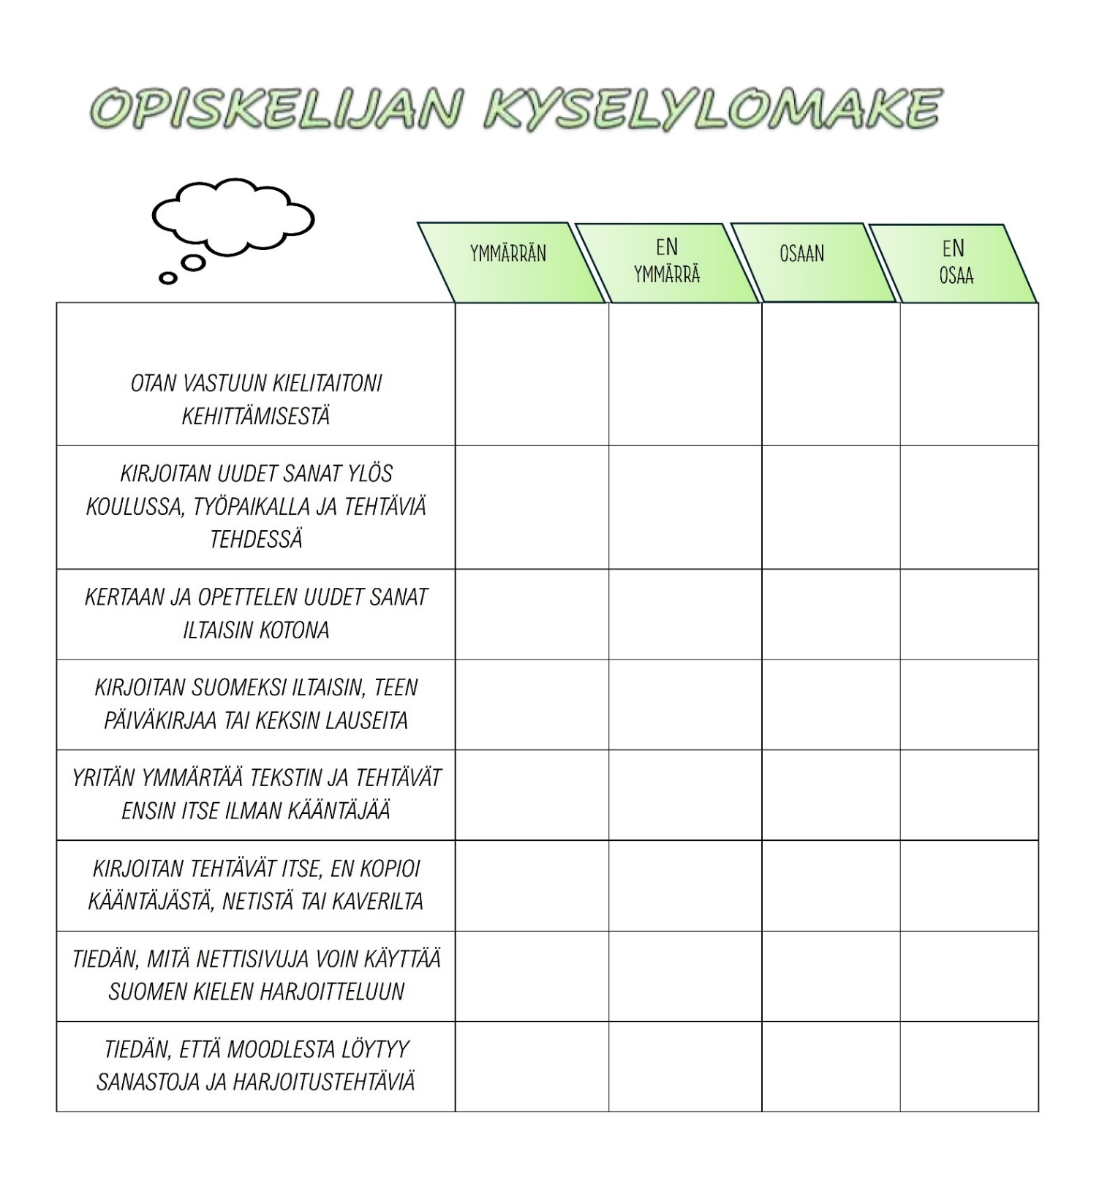
MUISTIINPANOT:

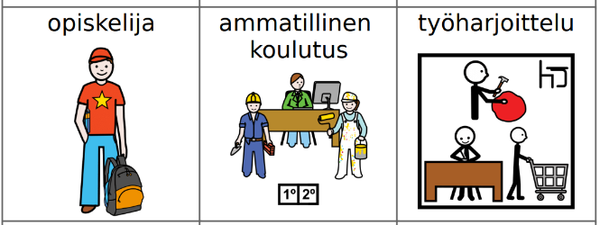
7.TEO ja näyttö

Työelämässä oppiminen on osa ammatillisia opintoja. Työelämässä tapahtuvan oppimisen tavoitteena on lisätä osaamista ja kehittää taitoja käytännön työtehtävissä. Työpaikalla ollaan oppimassa uusia asioita. Teet työpaikalla samoja töitä kuin muutkin työntekijät ja olet osa työyhteisöä. Saat sellaisia työtehtäviä, jotka sinun on hyvä oppia.
- Työpaikalla sinua ohjaa työpaikkaohjaaja.
- Työelämässä tapahtuvan oppimisen aikana sinua ohjaa myös opettaja.
- Työpaikkaohjaaja ja opettaja antavat sinulle palautetta osaamisesta ja kehittymisestä eli kertovat, mitä sinä jo osaat hyvin ja mitä on hyvä vielä harjoitella.

Näyttö
Työelämässä oppimisen lopussa teet näytön.
- Näytössä teet sellaisia työtehtäviä, joilla voit näyttää osaamisen. Näyttö suunnitellaan yhdessä opettajan ja työpaikkaohjaajan kanssa
- Näyttö tehdään yhdestä tai useammasta tutkinnon osasta. Näyttö tehdään pääsääntöisesti työpaikalla.
- Työntekijä ja opettaja arvioivat näytön. Näytön jälkeen saat arvosanan tutkinnon osasta.
- Jos et ole tyytyväinen arvosanaan, voit yrittää parempaa arvosanaa.

Näyttöä ei tarvitse jännittää. Näytössä osoitat oppimasi asiat tekemällä etukäteen
suunniteltuja työtehtäviä työpaikalla ja keskustelemalla työpaikkaohjaajasi kanssa.
Esimerkki: Kaisan työelämäjakso päiväkodissa on loppumassa ja hän tekee näyttösuunnitelman. Hän suunnittelee yhdelle näyttöpäivälle liikuntahetken lasten kanssa. Näyttöpäivänä hän toimii työssään normaalisti ja pitää liikuntahetken. Työpaikkaohjaaja seuraa liikuntahetkeä ja arvioi Kaisan toimintaa. Myöhemmin he keskustelevat siitä, miten liikuntahetki meni.

Arviointi
Arviointi tehdään osaamisesta ja osaamisen näyttämisestä. Jos olet vain paikalla, se ei riitä.
- Kun suoritat näytön, saat arvosanan. Ammatillisessa koulutuksessa arvosanat ovat 1–5.
- Paras arvosana on 5. Se tarkoittaa kiitettävää. Arvosana 3–4 on hyvä. Arvosana 1–2 on tyydyttävä.
- Jos saat hylätyn arvosanan, voit uusia suorituksen.
- Jos haluat suorittaa opintoja uudestaan, keskustele asiasta opettajan kanssa.

Sopimukset
Koulutussopimus tarkoittaa, että opiskelet työpaikalla. Sopimuksen tekee oppilaitos ja työpaikka. Koulutussopimus pitää tehdä ennen kuin menet työpaikalle.
- Kun opiskelet koulutussopimuksella, sinä et saa palkkaa työstäsi.
- Työn tuntimäärä, työpäivät ja työtehtävät sovitaan sinulle sopivaksi.
Oppisopimuksen tekee työpaikka, oppilaitos ja opiskelija.
- Jos haluat opiskella oppisopimuksella,
- sinun täytyy olla vähintään 15-vuotias
- sinulla täytyy olla työpaikka
- sinun täytyy tehdä tutkinnon tavoitteiden mukaista työtä vähintään 25 tuntia viikossa.
- Opinnoista suurin osa tehdään työpaikalla, mutta sinulla on myös opetusta oppilaitoksessa tai verkossa.
- Kun opiskelet oppisopimuksella, saat työstäsi palkkaa.
- Oppisopimus pitää tehdä ennen kuin voit aloittaa opinnot.

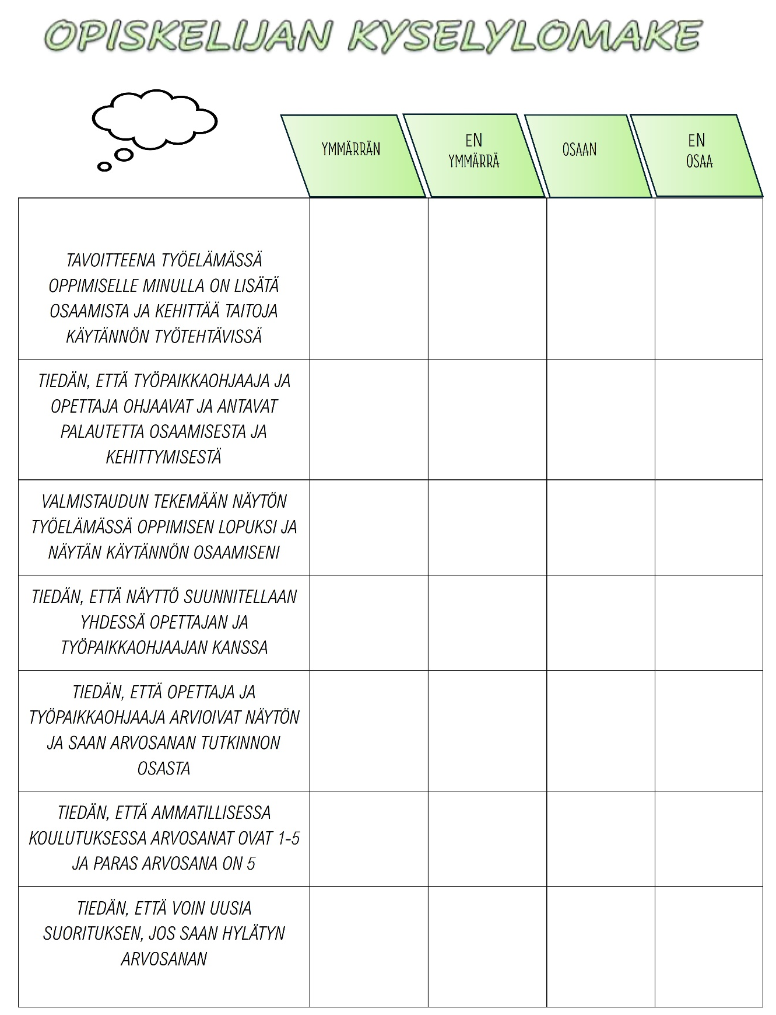

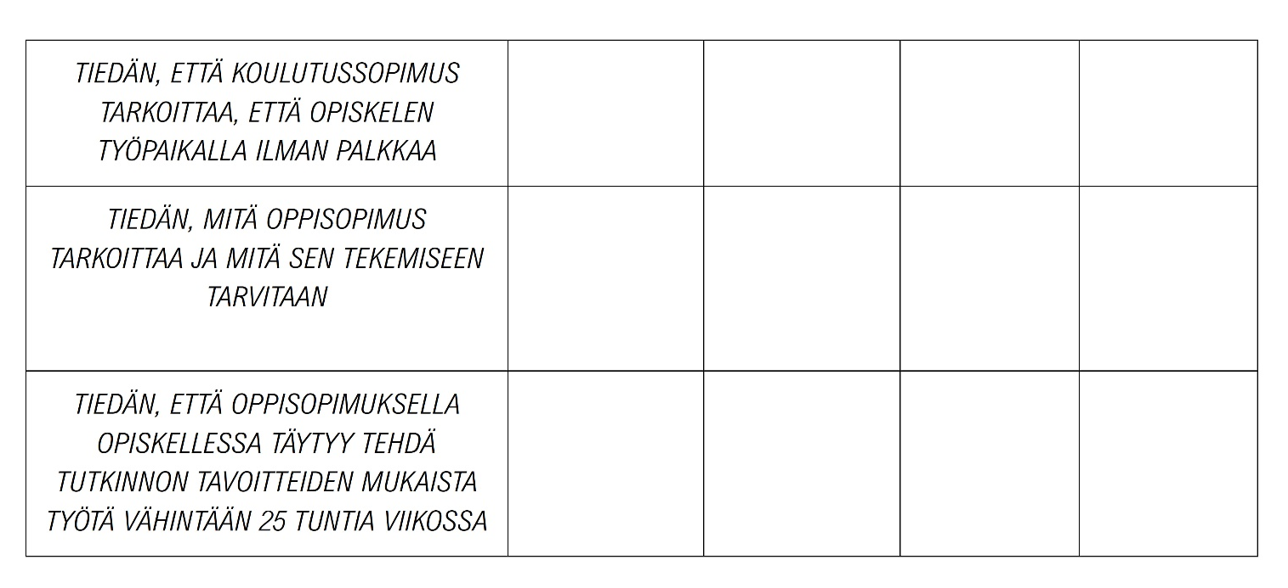

MUISTIINPANOT:

8.Digiasiat

Careerian sähköiset palvelut
Pääset kaikkiin sähköisiin palveluihin careeria.fi. àopiskelijalle à opiskelijan pikalinkit.
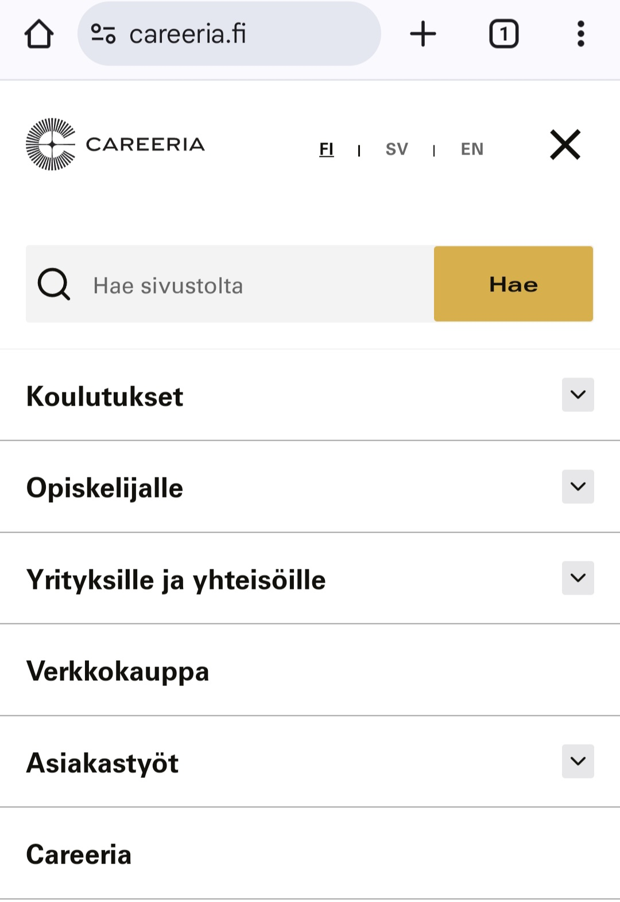 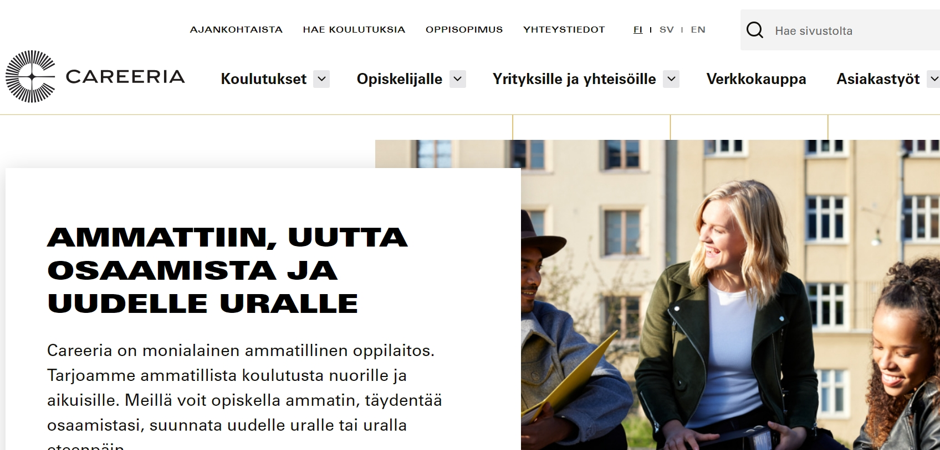
mobiiliversio tietokoneversio
Pääset kirjautumaan eri palveluihin omalla käyttäjätunnuksella ja salasanalla (etunimi.sukunimi@student.careeria.fi)
- Microsoft 0365 palvelussa voit kirjoittaa ja tallentaa koulutöitäsi.
- Wilmassa ilmoitat poissaolot, näet työjärjestyksen, HOKSIN ja suorituksesi.
- Moodlessa sinulla on opiskelumateriaalit.

Mitä tehdä, kun tunnukset eivät toimi?
Jos Careeria-tunnuksesi eivät toimi, mene osoitteeseen https://passwordreset.microsoftonline.com/

tai lue QR-koodi:
- Salasana pitää vaihtaa noin 2 kertaa vuodessa
- Vaihda salasana ohjeen mukaan
- Sinulla pitää olla oikea puhelinnumero Wilmassa, jotta salasanan uusiminen onnistuu.

Wilma
- Wilman Työjärjestys-sivulta näet viikon työjärjestyksesi eli kurssisi tai oppituntisi
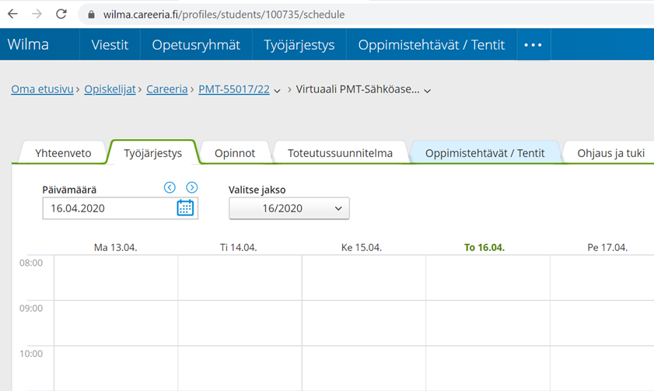

- Opinnot-sivulta näet koko tutkintorakenteesi
- Sinne tulevat myös kaikki arvioinnit, esim. näyttöjesi tai YTO-kurssiesi arvosanat
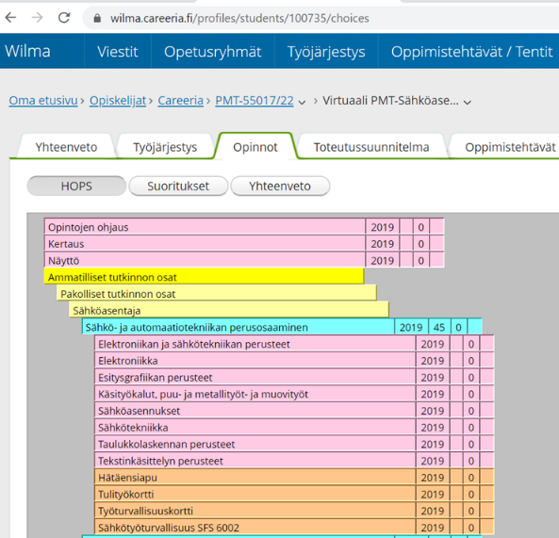

Moodle
- Moodleen kirjaudutaan samalla tunnuksella kuin koulun koneelle tai Wilmaan
- Sieltä löydät kaikki kurssisi ja voit palauttaa tehtäviä tarkistettavaksi
- Voit seurata omaa edistymistäsi ja korjata tehtäviä, jotka palautuvat opettajilta täydennettäviksi
- Kurssin vasemmassa reunassa oleva kuvake kertoo, mistä on kysymys.
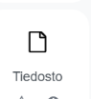
- Riippuen minkälaisena tiedostona opettaja on materiaalin kurssille ladannut, voit löytää esimerkiksi seuraavia kuvakkeita
  - Tiedosto materiaali
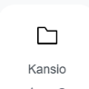
- Voi myös olla, että opettaja on laittanut
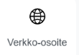
  - materiaalin kansioon
  - tai lisännyt internetlinkin
- Kaikki materiaalit aukeavat klikkaamalla!
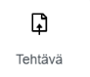
- Kun näet tällaisen kuvakkeen,
  - se tarkoittaa tehtävää, joka sinun pitää palauttaa. Vain opettaja näkee palautuksesi!
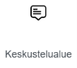
- Kun näet tällaisen kuvakkeen
  - se tarkoittaa keskustelualuetta,
  - johon sinun pitää aloittaa uusi keskustelu tai vastata jonkun toisen viestiin. Muut ryhmäsi jäsenet näkevät viestisi!

Opiskelijan työpöytä
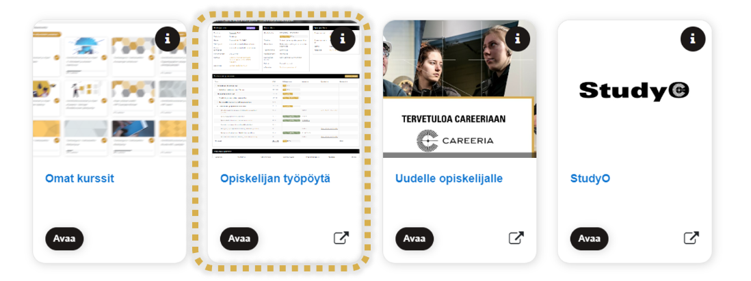
Careeriassa opiskelijoilla on käytössään opiskelijan työpöytä -työkalu, joka helpottaa omien opintojen hahmottamista, seuraamista ja hallinnointia.
- Opiskelijan omia tietoja (esim. yhteystiedot). Näin voit helposti tarkistaa, että omat tietosi ovat ajan tasalla.
- Opinto-oikeuteen liittyviä tietoja, joista löydät tietoa mm. opiskeluajasta, tutkinnon perusteista sekä ryhmäkoodin.
- Opintojen tilanteeseen liittyvää tietoa, josta löydät tietoja mm. osaamispisteiden karttumisesta ja poissaoloista.
- Opintojen rakenteen, tutkinnon osat sekä niiden sisällä olevat osa-alueet.
- Työelämässä oppiminen -osion, josta löydät opintoihisi liittyvät työelämässä tapahtuvaan oppimiseen liittyvät työpaikat, sopimukset sekä ohjaajat yhteystietoineen.
Linkki opiskelijan työpöytään löytyy Wilmasta ”Linkit”-valikosta, Moodlen etusivulta sekä Tuudosta.

Ohjeet opiskelijan työpöydän käyttämiseen löydät
https://www.thinglink.com/card/1933466674304909989 tai QR-koodin kautta

Microsoft 365
- Kirjaudu samoilla tunnuksilla kuin muihin Careerian sähköisiin palveluihin
- Outlook eli oma sähköpostisi löytyy täältä. Sähköpostiosoitteesi on muotoa etunimi.sukunimi@student.careeria.fi
- Office 365:ssä voit käyttää online-ohjelmia, esimerkiksi Word, PowerPoint, Excel ja Teams
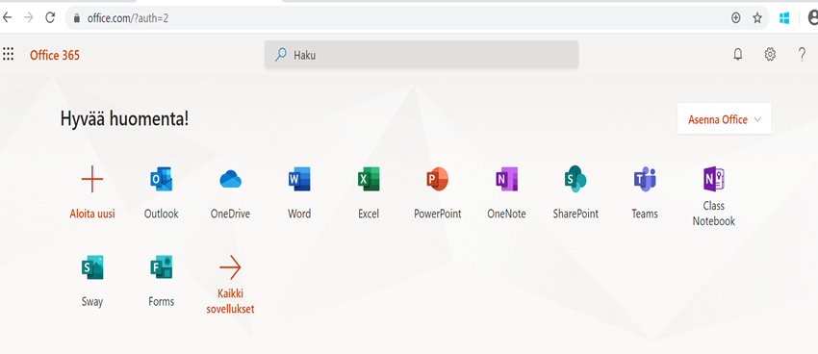
- Sinulla on myös mahdollisuus asentaa ohjelmien työpöytäversiot omalle koneellesi. Tällöin voit työskennellä koneella, vaikka sinulla ei olisikaan internetyhteyttä.

Tuudo
Tuudo on opiskelijoiden sovellus, jonka voi ladata omalle puhelimelle. Tuudosta löydät esimerkiksi:
- digitaalisen opiskelijakorttisi
- työjärjestyksesi
- kampuskartat
- päivän ruokalistan
- Careerian ajankohtaiset uutiset ja tapahtumat
Tuudon opiskelijatunniste (eli opiskelijakortti) oikeuttaa esimerkiksi opiskelijahintaiseen lounaaseen sekä alennuksiin mm. VR:n ja Matkahuollon palveluissa.
Teknisissä ongelmatilanteissa käyttäjä voi aina olla yhteydessä Tuudon asiakaspalveluun info@tuudo.fi tai suoraan Tuudon sivuvalikosta löytyvän Ota yhteyttä -osion kautta.
Näin otat Tuudon käyttöön:
Opiskelijan tiedot, työjärjestys ja muut henkilökohtaiset tiedot siirtyvät automaattisesti Tuudoon, kun olet antanut wilmassa luvan.

Tiitus
Tiitus-ohjelma on tarkoitettu työelämässä oppimisen (teo) paikkojen hakuun sekä työpaikkojen hakuun. Tiitukseen pitää luoda profiili, jotta sinulle voidaan hakea teo-paikkoja tehokkaammin. Profiilin voi luoda vain tietokoneella. Osa teo-paikoista on haettavissa vain Tiituksen kautta.
Huom. Tiituksen kautta ei voi hakea kaikkiin paikkoihin.
Mene osoitteeseen https://app.tiitus.fi/intro
Seuraavaksi liity Tiituksessa oikeaan opiskelijaryhmään.
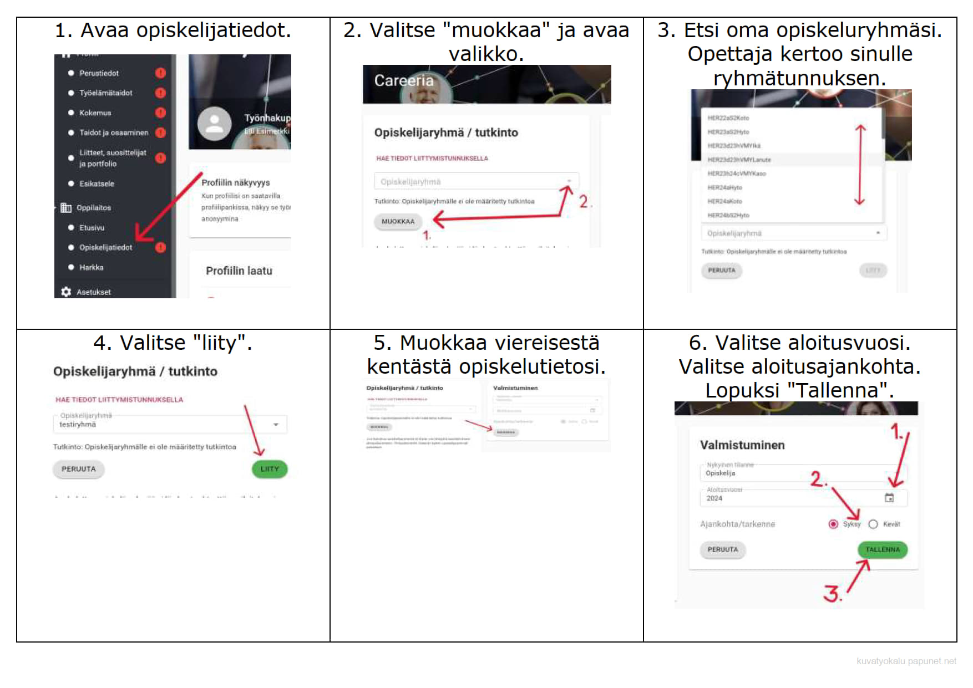
Nyt voit vielä muokata profiiliasi. Täydennä huutomerkillä olevat kohdat. Voit muokata perustietojasi, kertoa työkokemuksestasi ja osaamisestasi, liittää ansioluettelon tai lisätä suosittelijan, sekä tehdä portfoliota.
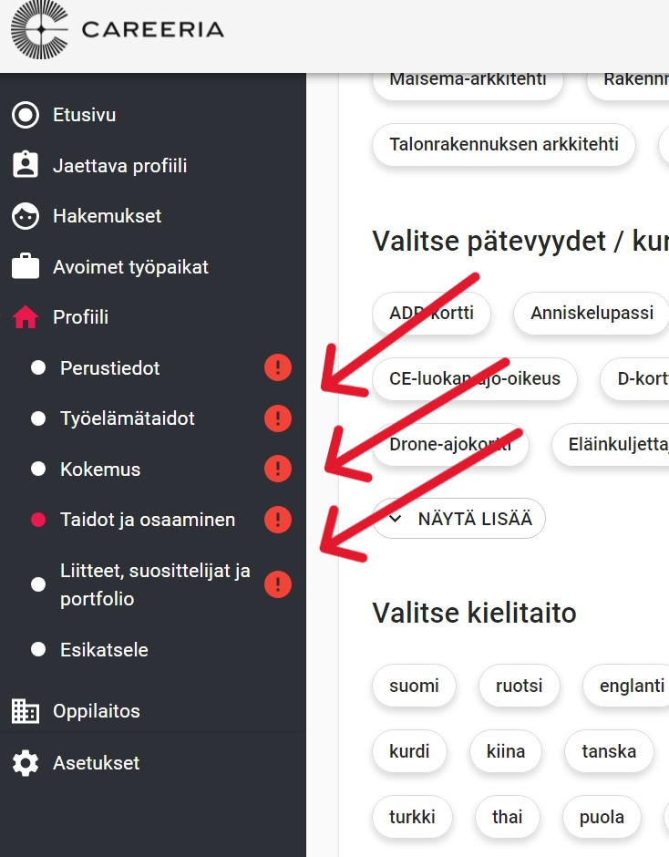

Word

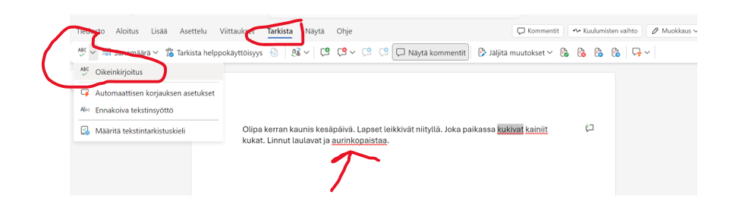
- Tarkista oikeinkirjoitus. Kun sanan tai lauseen alla on sininen tai punainen viiva, siinä on virhe. Korjaa sana silloin.

- Sanele tekstiä. Puheesi muuttuu tekstiksi, jota sinun pitää vielä korjata. Tarkista että mikrofoni on päällä, ennen kuin puhut.
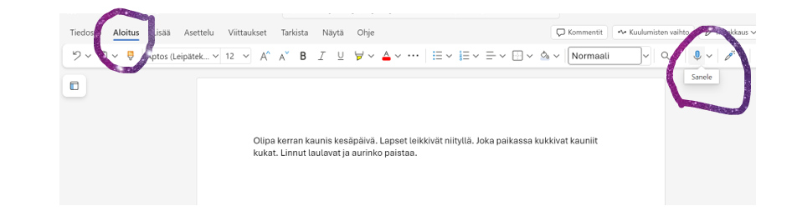

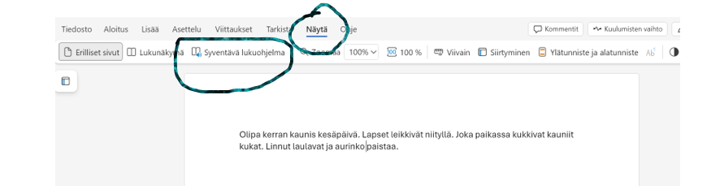
- Käytä syventävää lukuohjelmaa (Immersive reading). Voit muun muassa kuunnella ja kääntää tekstiä syventävässä lukuohjelmassa

- Kuuntele teksti suomeksi
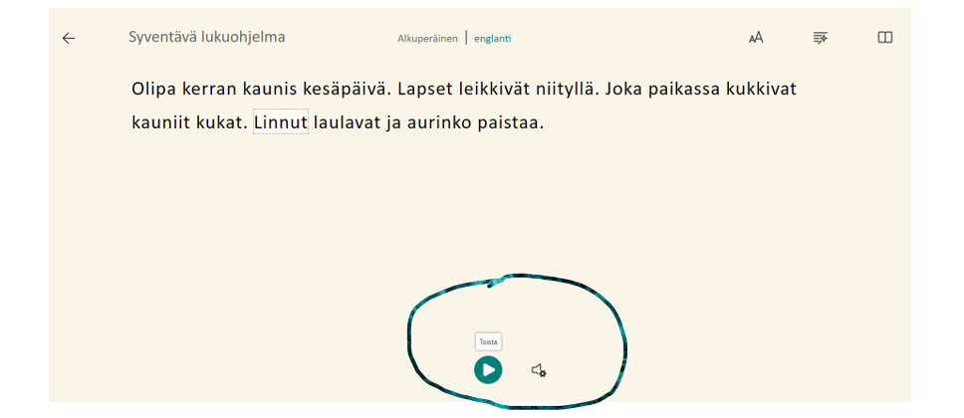
- Rajaa vain osa tekstistä esiin. Se voi helpottaa tekstin lukemista.
- Käännä teksti toiselle kielelle. Voit lukea tai kuunnella sen toisella kielellä.
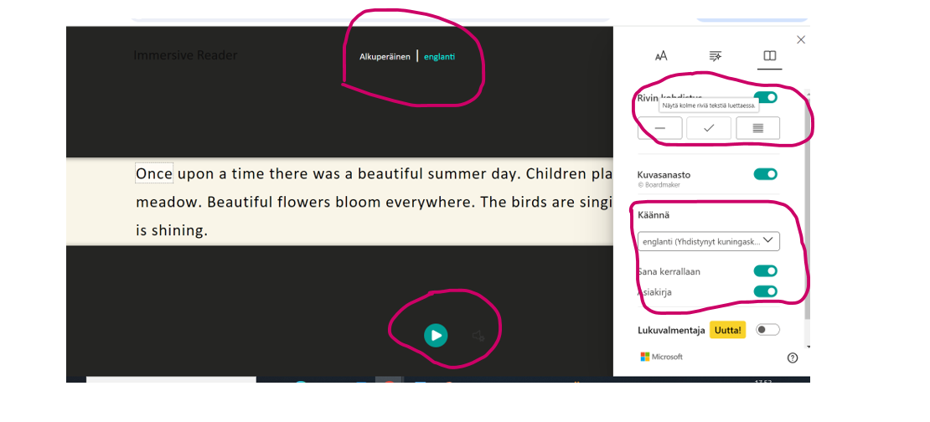

Microsoft Lens ja Google Lens
Puhelimen Lens -sovelluksilla voit kuunnella tekstejä ja kääntää niitä toiselle kielelle
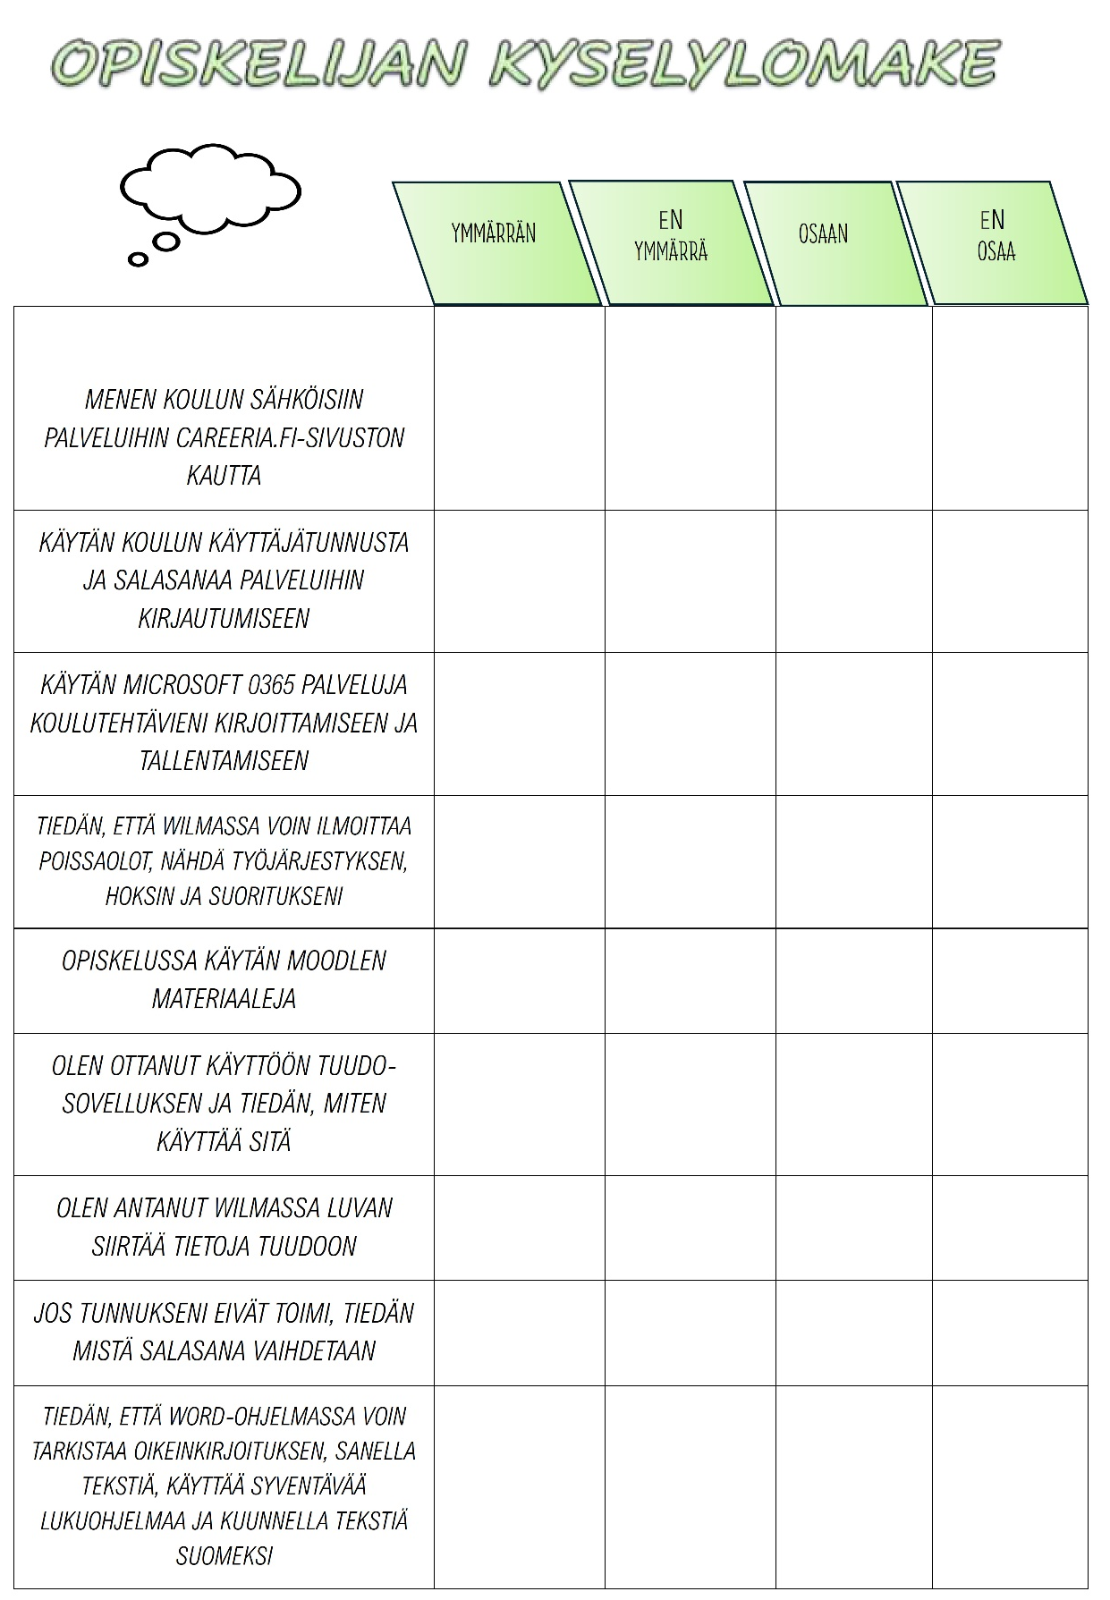

Opiskelun tuki- kysely
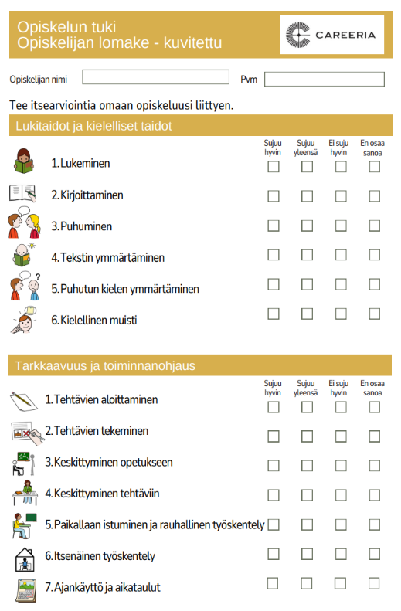
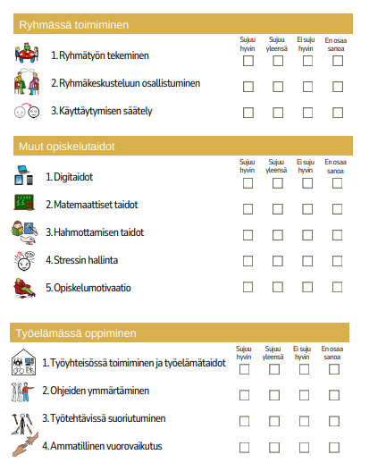

Lähteet

3AMK Kirjastopalvelut, 2025. https://www.3amk.fi/kirjastopalvelut/ Luettu 22.4.2025
Careeria Moodle. https://moodle.careeria.fi/ Luettu 22.4.2025
Careeria opiskelun opas https://careeria.fi/opiskelun-opas/ Luettu 22.4 2025
Careeria Wilma. https://careeria.inschool.fi/ Luettu 22.4.2025
DIAK kirjasto- ja tietopalvelut, 2025. https://www.diak.fi/kirjasto/ Luettu 22.4.2025
Erilaisten Oppijoiden Liitto, 2025. Lukustrategia. https://www.eoliitto.fi/tuki-ja-valineet/materiaalipankki/ Luettu 22.4.2025
Helmet – Kirjastot, 2025. https://helmet.finna.fi/ Luettu 22.4.2025
MSOffice syventävä lukuohjelma. https://support.microsoft.com/fi-fi/office/syvent%C3%A4v%C3%A4n-lukuohjelman-k%C3%A4ytt%C3%B6-wordissa-a857949f-c91e-4c97-977c-a4efcaf9b3c1 Luettu 22.4 2025
Oikeusrekisterikeskus, 2024. Rikosrekisteriotteet lasten kanssa toimimiseen. https://www.oikeusrekisterikeskus.fi/fi/index/palvelut/rikosrekisteriote/rikostaustaotelastenkanssatoimimiseen.html Luettu 22.4.2025
Oppimisen tuen infograafi. 2021. Kuntoutusäätiö, Oppimisen tuen keskus. https://julkaisut.kuntoutussaatio.fi/wp-content/uploads/Oppimisen-tueksi_bleed3mm.pdf Luettu 22.4.2025
OPVA kampus https://aoe.fi/#/kokoelma/344 23.4.2024
Papunetin kuvapankki, papunet.net. luettu 16.5.2025
Rinne, E. (2010). Matematiikkaa maahanmuuttajille. Turun kristillinen opisto. https://linnas.fi/wpcontent/uploads/2019/09/matematiikkaa_maahanmuuttajille.pdf Luettu 22.4 2025
Räsänen, P. (2011). Matematiikan perusteiden kouluoppimisen sanasto. Niilo Mäki Instituutti. https://www.lukimat.fi/matematiikka/monimat/matematiikan-sanasto/matematiikan-sanasto/Matematiikan%20perusopetuksen%20sanaluettelo_v3.pdf Luettu 22.4 2025
SAMPO – Hanke materiaalit (1.2.2021 - 31.8.2023) https://www.jamk.fi/fi/projekti/sampo-saumaton-opintopolku Luettu 22.4 2025
SAMPO- Hanke Vahva ja taitava minä -työkirja nuorelle opintojen sujuvaan aloitukseen https://www.jamk.fi/sites/default/files/2023-11/Vahva%20ja%20taitava%20min%C3%A4.pdf Luettu 22.4 2025
SAMPO- hanke: HOKS-työkirja https://www.jamk.fi/sites/default/files/2023-11/Hoks%20ty%C3%B6kirja.pdf Luettu 22.4 2025
THL, tavoitteeksi aito yhdenvertaisuus. 20.8.2019. https://blogi.thl.fi/tavoitteeksi-aito-yhdenvertaisuus/. Luettu 16.5.2025
Tiitus https://www.tiitus.fi/?page=1 Luettu 22.4 2025
Tuudo https://www.tuudo.fi/opiskelijoille/ Luettu 22.4 2025
Työmarkkinatori, 2025. Henkilöasiakkaat - Työmarkkinatori Luettu 22.4.2025
VIERKO Vieraskielisen opetuksen kehittäminen. Kotimaisten kielten opetuksen tarjonnan ja laadun kehittäminen ammatillisessa koulutuksessa- Hanke: materiaalit https://aoe.fi/#/kokoelma/323 24.11.2024
Villa, T. (toim.), Vuorio, N. ja Boltar, L. 2018. Opas sujuvampaan opiskeluun. Kuntoutussäätiö. https://www.kuntoutussaatio.fi/julkaisu/opas-sujuvampaan-opiskeluun Luettu 22.4.2025

